

DOKUMENTACIJA

**Web Programiranje II**

*“Byzart”*

*Dinamički web sajt*

<https://bogdanv44.github.io/byzart/index.html>

*Studijski program: Internet tehnologije*

*Modul: Web programiranje*

*Predmet: Web programiranje PHP 1*

*Bogdan Vujnović 93/21*

**SADRŽAJ**

1. **Uvod**
   1. Korišćeni alati
   2. Opis funkcionalnosti
   3. Template
2. **Projekat byzart štamparija**
   1. Scheme
   2. Opis funkcionalnosti po stranicama
      1. Početna
      2. Proizvodi
      3. Proizvod
      4. Kontakt
      5. Autor
      6. Obavesti me
3. **Kodovi**
   1. HTML
      1. index.html
      2. proizvodi.html
      3. proizvod.html
      4. kontakt.html
      5. autor.html
      6. obavesti.html
   2. CSS
      1. style.scss
   3. Javascript
      1. main.js
   4. JSON
      1. proizvodi.json
      2. kategorija.json
      3. tipStampe.json
      4. dostupnost.json

1. UVOD

1.1 Korišćeni alati

Za izradu sajta korišćeni su jezici:

* HTML
* CSS
* JavaScript
* jQuery

Radno okuženje: Visual Studio Code

Pomoćni alati: Adobe Photoshop, Background Remover (website)

1.2 Opis funkcionalnosti

* Dinamički ispisi određenog sadržaja
* Galerija
* Slider
* Dinamički ispis proizvoda
* Filtriranje proizvoda
* Sortiranje proizvoda
* Obaveštavanje korisnika u slučaju greške
* Obrada grešaka
* Kontakt forma
* Mogućnost dodavanje proizvoda u “Obavesti me” na osnovu toga da li je prozvod na stanju
* Prilagođenost različitim uređajima
* Prikazivanje, dodavanje i uklanjanje iz Local Storage-a

1.3 Template

Za izradu sajta nije korišćeno gotovo rešenje

2. Projekat byzart štamparija

2.1 Scheme

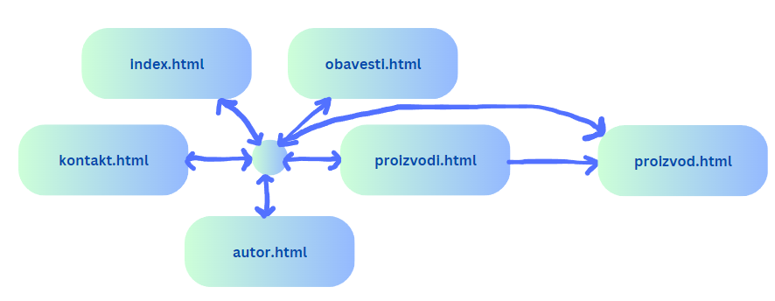

2.2 Opis funkcionalnosti po stranicama

**1.** **Početna**

**Hero**

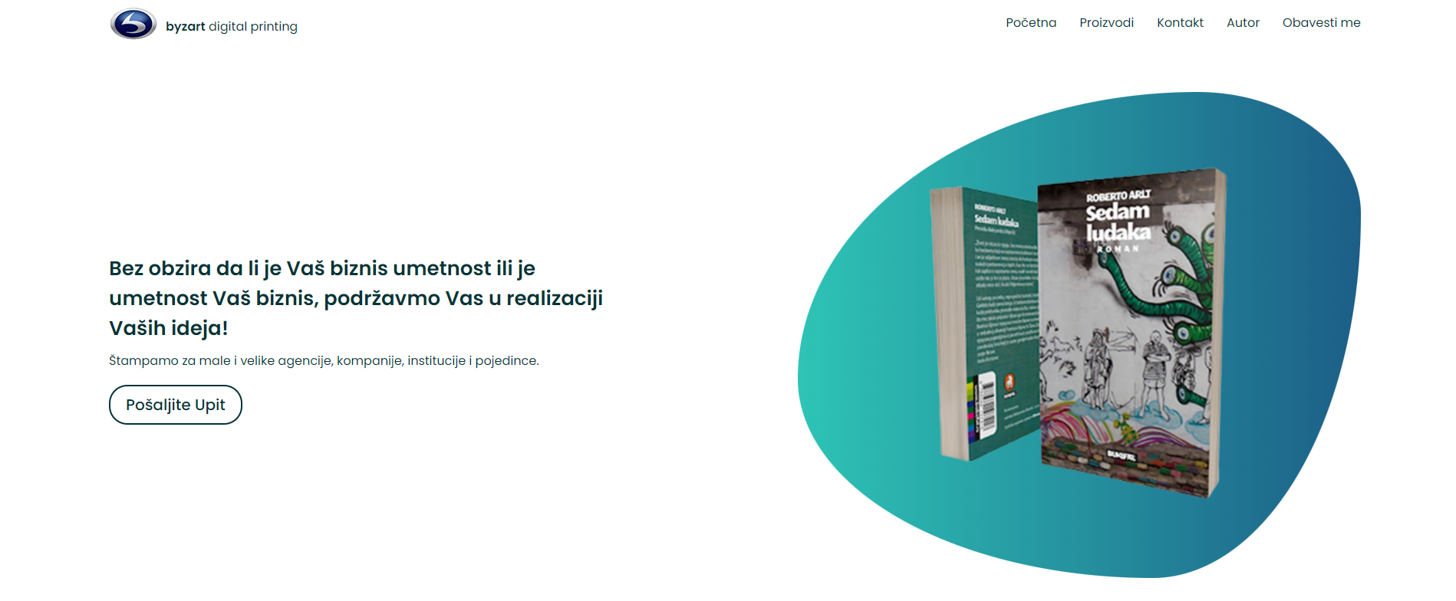

- Dinamički ispis navigacionog menija.

Klikom na dugme “Pošaljite Upit” korisnik se prebacuje na stranicu Kontakt

Usluge

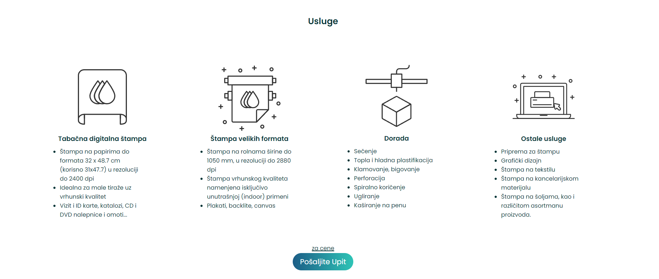

- Dinamički ispis.

Pošaljite upit takođe vodi na stranicu Kontakt.

Galerija

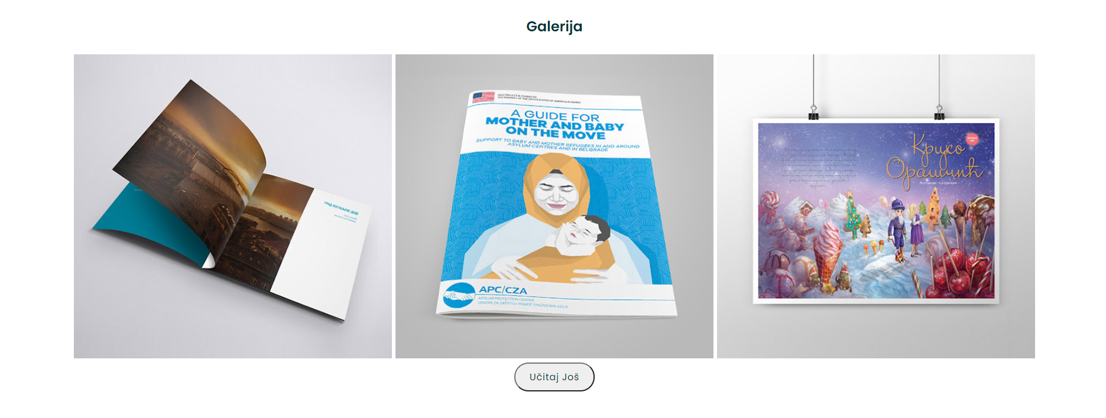

Galerija napisana Javascriptom.

Na učitavanju stranice pozivaju se samo prve tri slike, klikom na Učitaj još otvara se cela galerija.

Iskustva

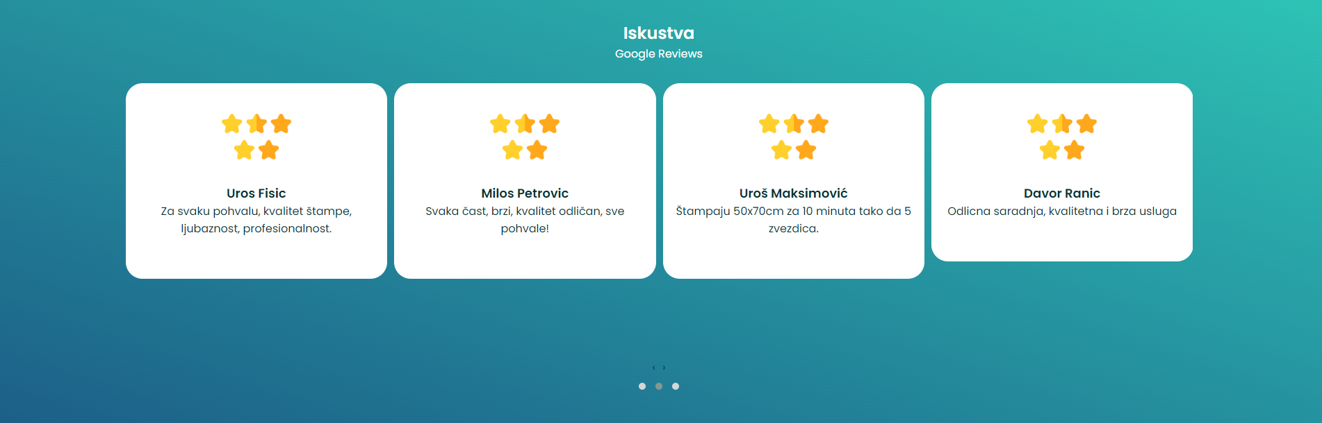

Slajder koji prikazuje korisničke utiske.

Recenzije se menjaju automatski, a takođe je moguće I samostalno se kretati kroz slajder.

Funkcionalost postignuta kroz jQuery plugin **OwlCarousel**.

Footer



Footer se ispisuje dinamički.

**2.** **Proizvodi**

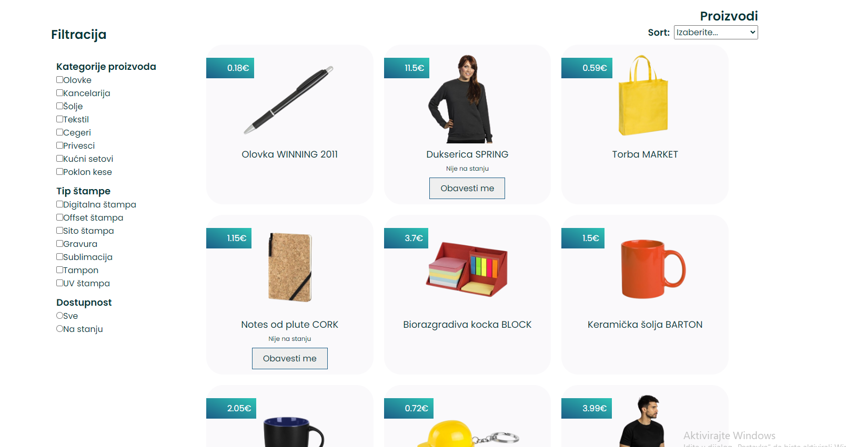

Stranica se deli na **3 glavna dela**:

1. Prikaz proizvoda
2. Filtriranje
3. Sortiranje

1) Prikaz proizvoda

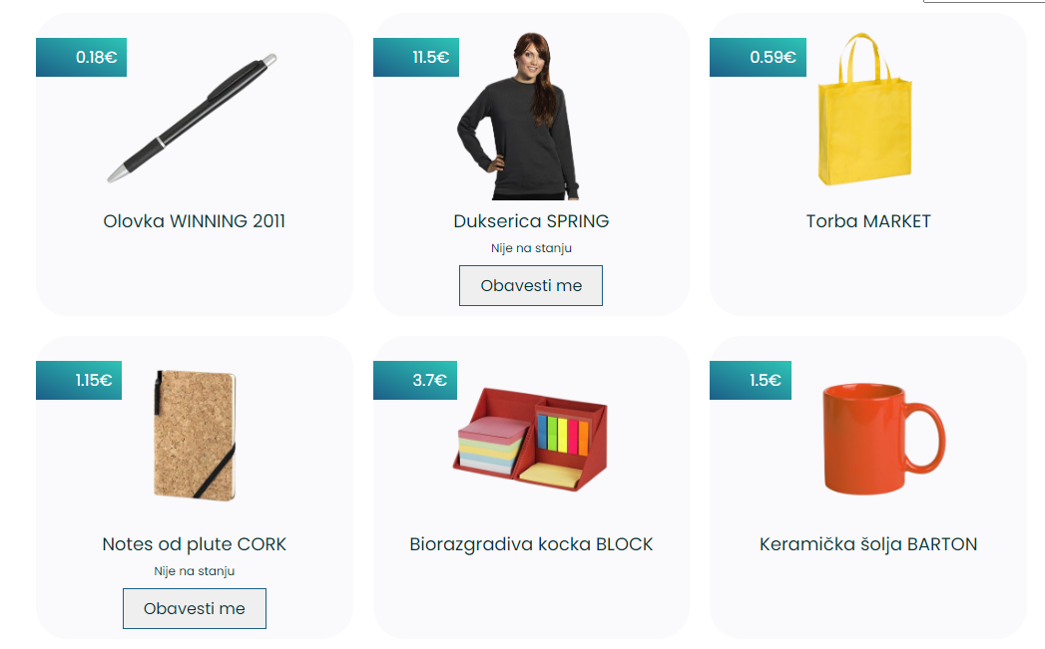

- Prikazuju se svi proizvodi koji odgovaraju trenutnom stanju filtera

- Proizvodi se prikazuju drugačije zavisnosti od toga da li jeste ili nije na stanju

- Ako nije na stanju klikom na dugme Obavesti me korisnik može da odabere proizvode za koje želi da bude obavešten kada ponovo budu bili na stanju (LocalStorage)

- Klikom na proizvod korisnik se prebacuje na stranicu gde može da sazna dodatne detalje o proizvodu.

2) Filtriranje

Proizvodi se mogu filtrirati po 3 kriterijuma

* Kategoriji, odnosno vrsti, proizvoda
* Tipu štampe koji odgovara tim proizvodima
* Dostupnosti (da li je na stanju ili ne)

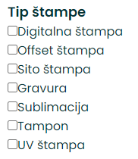



* Sve vrednosti se ispisuju dinamički iz JSON-a putem JavaScripta
* Liste se prave dinamički putem JavaScripta
* Ukoliko proizvod prolazi kroz neku od čekiranih **kategorija** ili **tipa štampe** za te proizvode tada će biti prikazan
* **Dostupnost** koristi radio button listu.

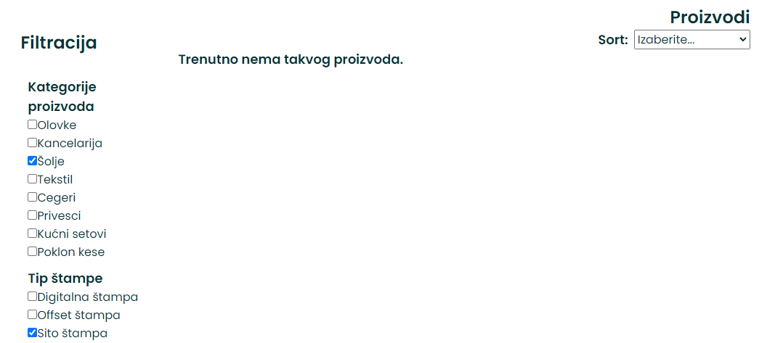

U slučaju da nema proizvoda za željenu kombinaciju tada korisnik biva obavešten.

3) Sortiranje

Proizvodi se mogu filtrirati po **3 kriterijuma**:

* Nazivu
* Ceni
* Redosledu kada je dodat



Sortiranje funkcioniše za bilo koju kombinaciju filtera. U slučaju da postoje prikazani proizvodi.

Korisnik biva obavešten o rezultatu klika na dugme **Obavesti me**



**3.** **Proizvod**

Stranica na kojoj se prikazuje svaki proizvod pojedinačno, kada se klikne na njega u Proizvodi

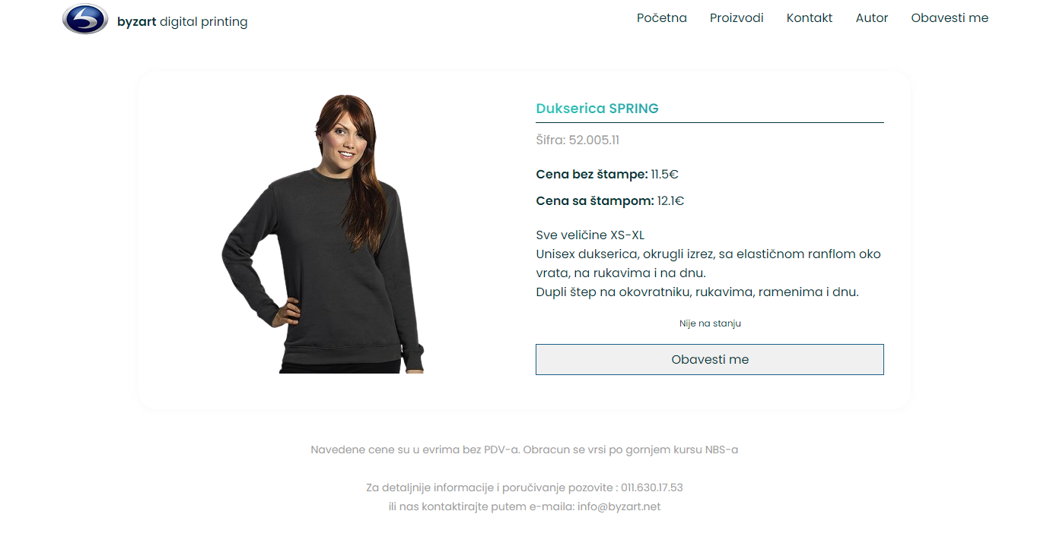

- Određujemo koji će se proizvod ispisati na osnovu id parametra koji je prosleđen kroz URL

- Dugme **Obavesti me** ima istu funkcionalnost kao i na stranici proizvodi. Vrši proveru i na osnovu toga dodaje ili ne dodaje proizvod. Obaveštava korisnika o radnji.

Opis



Opis se dimanički ispisuje iz JSON niza. Putem JavaScripta ga delimo na više p tagova, da bi rečenice opisa bile prikazane jedna ispod druge.

**4. Kontakt**

Stranica na kojoj korisnici mogu da pošalju upite za štampu, dodatna pitanja ili pošalju drugu poruku.

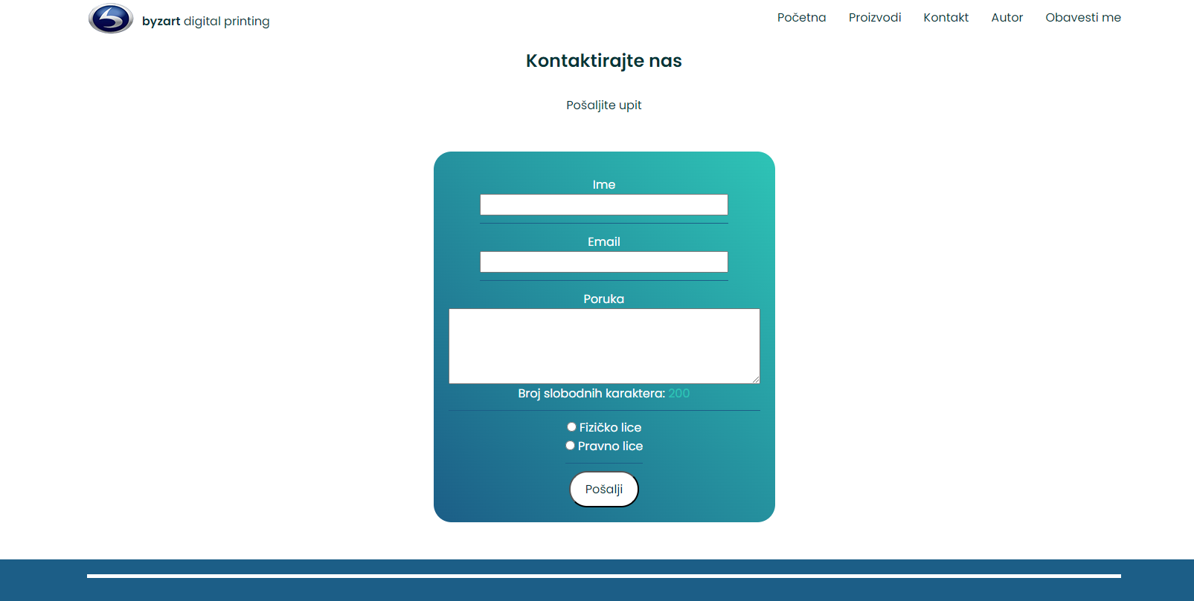

- Obrada grešaka

- Automatsko odbrojavanje karaktera

Forma

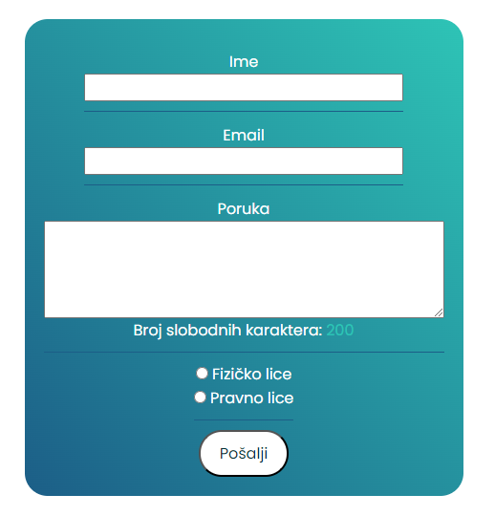

Forma prilikom učitavanje stranice.

* Sva polja su obavezna
* Odbrojavanje slobodnih karaktera za Poruku
* Regularni izrazi
* Obrada grešaka
* Obaveštavanje korisnika o ishodu

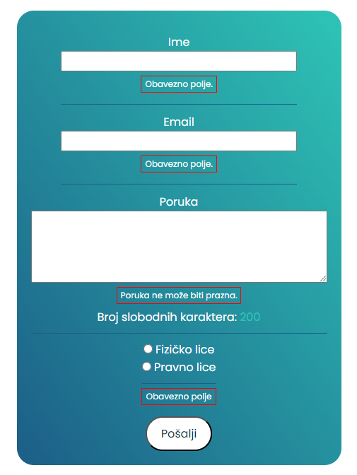

Prikaz forme kada je prazna.

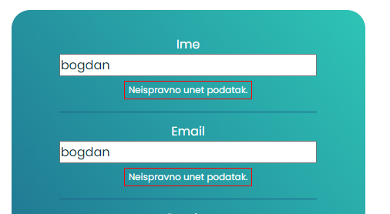

Kada je podataka neispravno unesen.



Obaveštenje kada podaci prođu kroz sve provere.

**5. Autor**

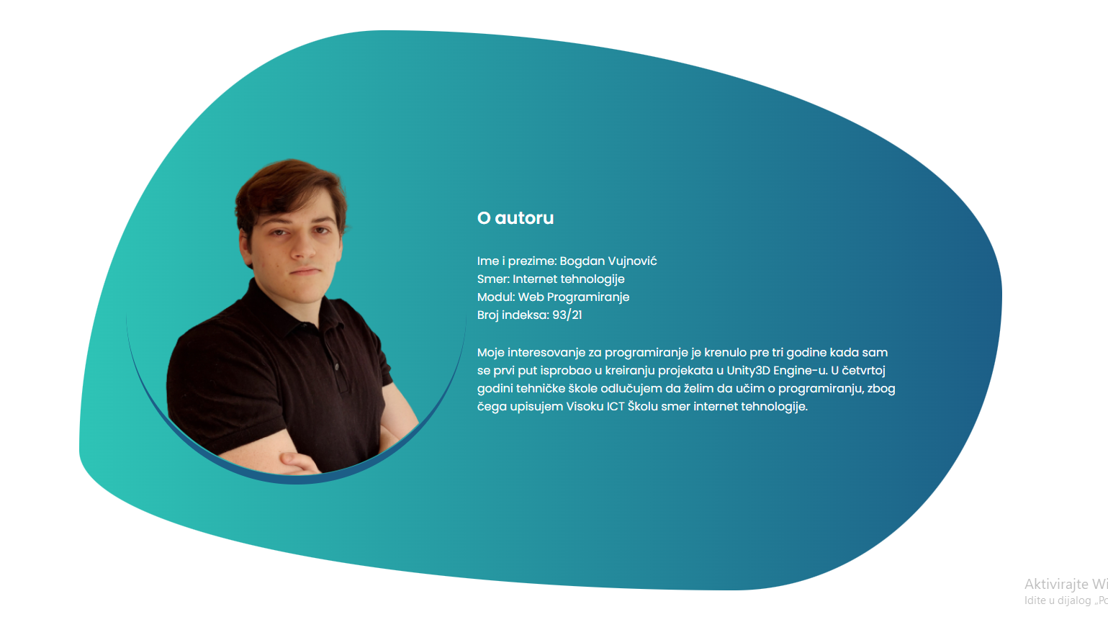Stranica koje prikazuje osnovne informacije o autoru. Ovde nema nikakvih naručitih funkcionalnosti.

**6. Obavesti me**

Stranica za prikaz proizvoda iz LocalStorage-a, upisanih kroz korisničko dugme Obavesti me.

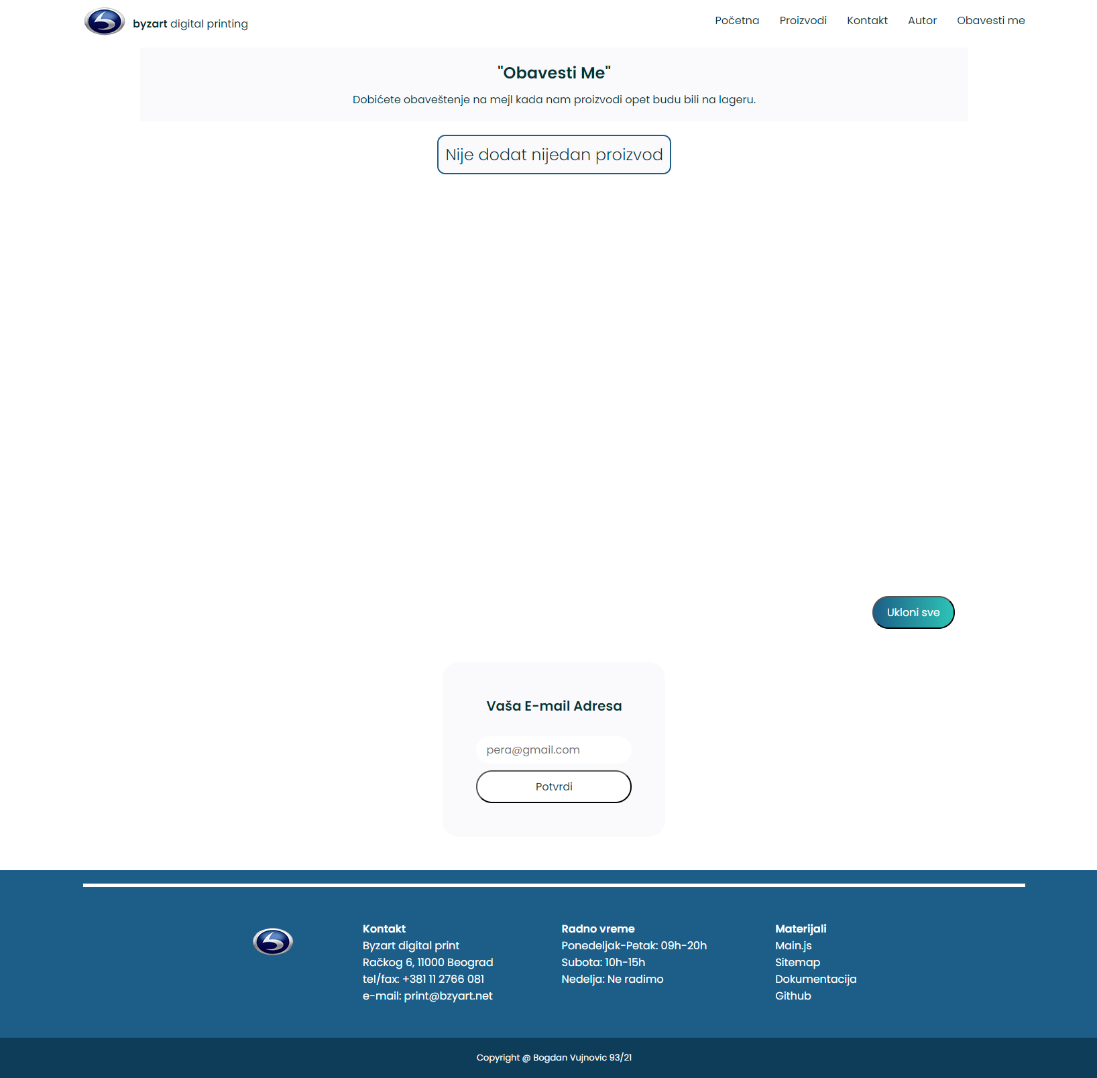

Stranica namenjena administraciji proizvoda za koje korisnik želi da dobije obaveštenje na mejl.



Prikaz kada korisnik nije dodao nijedan proizvod.

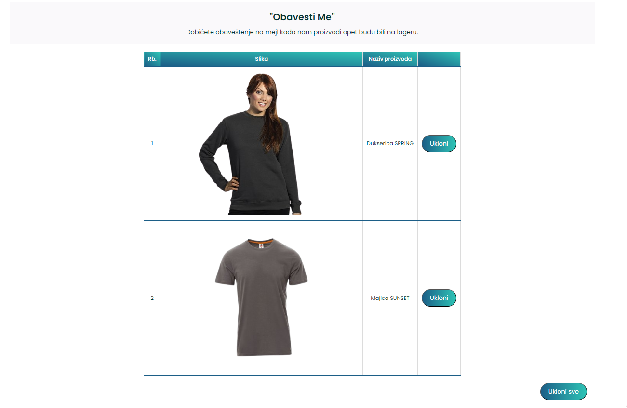

Prikaz kada su proizvodi dodati.

Svaki proizvod se može ukloniti pojedinačno, klikom na dugme **Ukloni**.



Takođe je moguće i ukloniti skup proizvoda klikom na dugme **Ukloni sve.**

E-mail

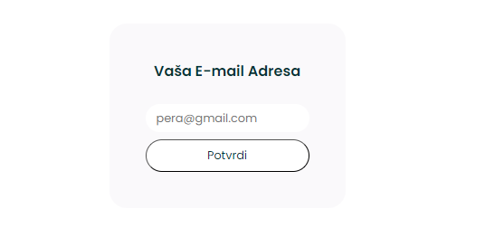

Ispravnost mejl adrese se provera kroz regularne izraze.

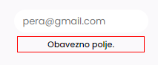

Kada polje nije popunjeno (pera@gmail.com - placeholder)



Uspešno popunjeno

3. Kodovi

3.1 HTML

index.html

<!DOCTYPE html>

<html lang="en">

<head>

    <meta charset="UTF-8">

    <meta http-equiv="X-UA-Compatible" content="IE=edge">

    <meta name="viewport" content="width=device-width, initial-scale=1.0">

    <title>Početna | Byzart</title>

    <link rel="icon" type="image/x-icon" href="assets/img/logo.png" />

    <!-- Fonts -->

    <link rel="preconnect" href="https://fonts.googleapis.com" />

    <link rel="preconnect" href="https://fonts.gstatic.com" crossorigin />

    <link href="https://fonts.googleapis.com/css2?family=Poppins:wght@300;400;500;600&display=swap" rel="stylesheet" />

    <link rel="stylesheet" type="text/css" href="css/style.css" />

    <!-- Owl Carousel -->

    <link rel="stylesheet" href="https://cdnjs.cloudflare.com/ajax/libs/OwlCarousel2/2.3.4/assets/owl.carousel.min.css" integrity="sha512-tS3S5qG0BlhnQROyJXvNjeEM4UpMXHrQfTGmbQ1gKmelCxlSEBUaxhRBj/EFTzpbP4RVSrpEikbmdJobCvhE3g==" crossorigin="anonymous" referrerpolicy="no-referrer" />

    <link rel="stylesheet" href="https://cdnjs.cloudflare.com/ajax/libs/OwlCarousel2/2.3.4/assets/owl.theme.default.min.css" integrity="sha512-sMXtMNL1zRzolHYKEujM2AqCLUR9F2C4/05cdbxjjLSRvMQIciEPCQZo++nk7go3BtSuK9kfa/s+a4f4i5pLkw==" crossorigin="anonymous" referrerpolicy="no-referrer" />

</head>

<body>

    <header>

        <div id="meni" class="wrapper">

            <div id="logo">

                <a href="index.htm"><img src="assets/img/logo.png" alt="logo"></a>

                <p><strong>byzart</strong> digital printing</p>

            </div>

            <nav class="glavni-meni"></nav>

        </div>

        <div id="hero" class="wrapper">

            <div id="main-heading">

                <h1>Bez obzira da li je Vaš biznis umetnost

                    ili je umetnost Vaš biznis, podržavmo Vas u realizaciji Vaših ideja!</h1>

                <p>Štampamo za male i velike agencije, kompanije, institucije i pojedince.</p>

                <div id="heading-button">

                    <a href="kontakt.html">Pošaljite upit</a>

                </div>

            </div>

            <div id="heading-blob">

                <div id="heading-slider" class="wrapper">

                    <div id="printed-products">

                        <div class="img">

                            <img src="assets/img/bookcover.png" alt="">

                        </div>

                    </div>

                </div>

            </div>

        </div>

    </header>

    <main>

        <div id="sekcija-usluge" class="wrapper">

            <h2>Usluge</h2>

            <div id="usluge">

                <div class="usluge-blok">

                    <div class="ikonica" id="ikonica_1">

                        <img src="assets/svg/ikonica1.svg" alt="icon_1">

                    </div>

                    <h3 class="usluga-ime">Tabačna digitalna štampa</h3>

                    <ul id="digitalna-lista">

                    </ul>

                </div>

                <div class="usluge-blok">

                    <div class="ikonica">

                        <img src="assets/svg/ikonica2.svg" alt="icon_2">

                    </div>

                    <h3 class="usluga-ime">Štampa velikih formata</h3>

                    <ul id="veliki-formati-lista">

                    </ul>

                </div>

                <div class="usluge-blok">

                    <div class="ikonica">

                        <img src="assets/svg/ikonica3.svg" alt="icon_3">

                    </div>

                    <h3 class="usluga-ime">Dorada</h3>

                    <ul id="dorada-lista">

                    </ul>

                </div>

                <div class="usluge-blok">

                    <div class="ikonica" id="ikonica_4">

                        <img src="assets/svg/ikonica4.svg" alt="icon_4">

                    </div>

                    <h3 class="usluga-ime">Ostale usluge</h3>

                    <ul id="ostale-lista">

                    </ul>

                </div>

            </div>

            <p>za cene</p>

            <div>

                <a href="kontakt.html">Pošaljite Upit</a>

            </div>

        </div>

        <div class="sekcija-galerija">

            <div class="wrapper" id="galerija">

                <h2>Galerija</h2>

                <div id="galerija-slike"></div>

                <button id="vidi-jos">Učitaj Još</button>

            </div>

        </div>

        <div id="sekcija-iskustva">

            <h2>Iskustva</h3>

            <p id="iskustva-p">Google Reviews</p>

            <div id="iskustva" class="owl-carousel owl-theme wrapper">

            </div>

        </div>

    </main>

    <footer>

        <div id="sadrzaj-footer" class="wrapper">

            <div id="sadrzaj-footer-blokovi">

                <div id="logo-footer">

                    <img src="assets/img/logo.png" alt="logo footer">

                </div>

                <div id="kontakt">

                    <h3>Kontakt</h3>

                </div>

                <div id="radno-vreme">

                    <h3>Radno vreme</h3>

                </div>

                <div id="materijali">

                    <h3>Materijali</h3>

                </div>

            </div>

        </div>

        <div id="copyright">

            <p>Copyright @ Bogdan Vujnovic 93/21</p>

        </div>

    </footer>

    <!-- jQuery -->

<script src="https://code.jquery.com/jquery-3.6.3.min.js" integrity="sha256-pvPw+upLPUjgMXY0G+8O0xUf+/Im1MZjXxxgOcBQBXU=" crossorigin="anonymous"></script>

    <!-- Owl Carousel-->

    <script src="https://cdnjs.cloudflare.com/ajax/libs/OwlCarousel2/2.3.4/owl.carousel.min.js" integrity="sha512-bPs7Ae6pVvhOSiIcyUClR7/q2OAsRiovw4vAkX+zJbw3ShAeeqezq50RIIcIURq7Oa20rW2n2q+fyXBNcU9lrw==" crossorigin="anonymous" referrerpolicy="no-referrer"></script>

    <script src="js/main.js" type="text/javascript"></script>

</body>

</html>

proizvodi.html

<!DOCTYPE html>

<html lang="en">

<head>

    <meta charset="UTF-8">

    <meta http-equiv="X-UA-Compatible" content="IE=edge">

    <meta name="viewport" content="width=device-width, initial-scale=1.0">

    <title>Proizvodi | Byzart</title>

    <link rel="icon" type="image/x-icon" href="assets/img/logo.png" />

    <!-- Fonts -->

    <link rel="preconnect" href="https://fonts.googleapis.com" />

    <link rel="preconnect" href="https://fonts.gstatic.com" crossorigin />

    <link href="https://fonts.googleapis.com/css2?family=Poppins:wght@300;400;500;600&display=swap" rel="stylesheet" />

    <link rel="stylesheet" type="text/css" href="css/style.css" />

    <!-- Owl Carousel -->

    <link rel="stylesheet" href="https://cdnjs.cloudflare.com/ajax/libs/OwlCarousel2/2.3.4/assets/owl.carousel.min.css" integrity="sha512-tS3S5qG0BlhnQROyJXvNjeEM4UpMXHrQfTGmbQ1gKmelCxlSEBUaxhRBj/EFTzpbP4RVSrpEikbmdJobCvhE3g==" crossorigin="anonymous" referrerpolicy="no-referrer" />

    <link rel="stylesheet" href="https://cdnjs.cloudflare.com/ajax/libs/OwlCarousel2/2.3.4/assets/owl.theme.default.min.css" integrity="sha512-sMXtMNL1zRzolHYKEujM2AqCLUR9F2C4/05cdbxjjLSRvMQIciEPCQZo++nk7go3BtSuK9kfa/s+a4f4i5pLkw==" crossorigin="anonymous" referrerpolicy="no-referrer" />

</head>

<body>

    <header>

        <div id="meni" class="wrapper">

            <div id="logo">

                <a href="index.html"><img src="assets/img/logo.png" alt="logo"></a>

                <p><strong>byzart</strong> digital printing</p>

            </div>

            <nav class="glavni-meni"></nav>

        </div>

    </header>

    <main id="wrapper-proizvodi">

        <div id="popup-div">

            <div id="popup-container">

            </div>

        </div>

        <h1 id="proizvodi-h1">Proizvodi</h1>

        <div id="stranica-proizvodi">

            <div id="filtriranje">

                <h2>Filtracija</h2>

                <div id="kategorije" class="filter">

                    <h3>Kategorije proizvoda</h3>

                </div>

                <div id="tip-stampe" class="filter">

                    <h3>Tip štampe</h3>

                </div>

                <div class="filter">

                    <h3>Dostupnost</h3>

                    <div id="dostupnost"></div>

                </div>

            </div>

            <div id="desni-deo">

                <div id="sortiranje">

                    <h3>Sort: </h3>

                    <div id="sort-ddl"></div>

                </div>

                <div id="poruka-korisniku"></div>

                <div id="proizvodi">

                </div>

            </div>

        </div>

    </main>

    <footer>

        <div id="sadrzaj-footer" class="wrapper">

            <div id="sadrzaj-footer-blokovi">

                <div id="logo-footer">

                    <img src="assets/img/logo.png" alt="logo footer">

                </div>

                <div id="kontakt">

                    <h3>Kontakt</h3>

                </div>

                <div id="radno-vreme">

                    <h3>Radno vreme</h3>

                </div>

                <div id="materijali">

                    <h3>Materijali</h3>

                </div>

            </div>

        </div>

        <div id="copyright">

            <p>Copyright @ Bogdan Vujnovic 93/21</p>

        </div>

    </footer>

    <!-- jQuery -->

    <script src="https://cdnjs.cloudflare.com/ajax/libs/jquery/3.6.3/jquery.min.js" integrity="sha512-STof4xm1wgkfm7heWqFJVn58Hm3EtS31XFaagaa8VMReCXAkQnJZ+jEy8PCC/iT18dFy95WcExNHFTqLyp72eQ==" crossorigin="anonymous" referrerpolicy="no-referrer"></script>

    <!-- Owl Carousel-->

    <script src="https://cdnjs.cloudflare.com/ajax/libs/OwlCarousel2/2.3.4/owl.carousel.min.js" integrity="sha512-bPs7Ae6pVvhOSiIcyUClR7/q2OAsRiovw4vAkX+zJbw3ShAeeqezq50RIIcIURq7Oa20rW2n2q+fyXBNcU9lrw==" crossorigin="anonymous" referrerpolicy="no-referrer"></script>

    <script src="js/main.js" type="text/javascript"></script>

</body>

</html>

proizvod.html

<!DOCTYPE html>

<html lang="en">

<head>

    <meta charset="UTF-8">

    <meta http-equiv="X-UA-Compatible" content="IE=edge">

    <meta name="viewport" content="width=device-width, initial-scale=1.0">

    <title>Kontakt | Byzart</title>

    <link rel="icon" type="image/x-icon" href="assets/img/logo.png" />

    <!-- Fonts -->

    <link rel="preconnect" href="https://fonts.googleapis.com" />

    <link rel="preconnect" href="https://fonts.gstatic.com" crossorigin />

    <link href="https://fonts.googleapis.com/css2?family=Poppins:wght@300;400;500;600&display=swap" rel="stylesheet" />

    <link rel="stylesheet" type="text/css" href="css/style.css" />

</head>

<body>

    <header>

        <div id="meni" class="wrapper">

            <div id="logo">

                <a href="index.html"><img src="assets/img/logo.png" alt="logo"></a>

                <p><strong>byzart</strong> digital printing</p>

            </div>

            <nav class="glavni-meni"></nav>

        </div>

    </header>

    <main>

        <div class="wrapper-mh">

            <div id="popup-div">

                <div id="popup-container">

                </div>

            </div>

            <div id="sContainer">

            </div>

            <div id="proizvod-dodatni-tekst">

                <p><span>Navedene cene su u evrima bez PDV-a. Obracun se vrsi po gornjem kursu NBS-a</span></p><br/>

                <p><span>Za detaljnije informacije i poručivanje pozovite : 011.630.17.53 <br/>

                    ili nas kontaktirajte putem e-maila: info@byzart.net</span></p>

            </div>

        </div>

    </main>

    <footer>

        <div id="sadrzaj-footer" class="wrapper">

            <div id="sadrzaj-footer-blokovi">

                <div id="logo-footer">

                    <img src="assets/img/logo.png" alt="logo footer">

                </div>

                <div id="kontakt">

                    <h3>Kontakt</h3>

                </div>

                <div id="radno-vreme">

                    <h3>Radno vreme</h3>

                </div>

                <div id="materijali">

                    <h3>Materijali</h3>

                </div>

            </div>

        </div>

        <div id="copyright">

            <p>Copyright @ Bogdan Vujnovic 93/21</p>

        </div>

    </footer>

    <!-- jQuery -->

    <script src="https://cdnjs.cloudflare.com/ajax/libs/jquery/3.6.3/jquery.min.js" integrity="sha512-STof4xm1wgkfm7heWqFJVn58Hm3EtS31XFaagaa8VMReCXAkQnJZ+jEy8PCC/iT18dFy95WcExNHFTqLyp72eQ==" crossorigin="anonymous" referrerpolicy="no-referrer"></script>

    <script src="js/main.js" type="text/javascript"></script>

</body>

</html>

kontakt.html

<!DOCTYPE html>

<html lang="en">

<head>

    <meta charset="UTF-8">

    <meta http-equiv="X-UA-Compatible" content="IE=edge">

    <meta name="viewport" content="width=device-width, initial-scale=1.0">

    <title>Kontakt | Byzart</title>

    <link rel="icon" type="image/x-icon" href="assets/img/logo.png" />

    <!-- Fonts -->

    <link rel="preconnect" href="https://fonts.googleapis.com" />

    <link rel="preconnect" href="https://fonts.gstatic.com" crossorigin />

    <link href="https://fonts.googleapis.com/css2?family=Poppins:wght@300;400;500;600&display=swap" rel="stylesheet" />

    <link rel="stylesheet" type="text/css" href="css/style.css" />

</head>

<body>

    <header>

        <div id="meni" class="wrapper">

            <div id="logo">

                <a href="index.html"><img src="assets/img/logo.png" alt="logo"></a>

                <p><strong>byzart</strong> digital printing</p>

            </div>

            <nav class="glavni-meni"></nav>

        </div>

    </header>

    <main>

        <div class="wrapper">

            <div id="kontakt-tekst">

                <h2>Kontaktirajte nas</h2>

                <p>Pošaljite upit</p>

            </div>

            <form class="forma" id="forma-kontakt">

                <div class="form-div">

                    <label for="">Ime</label>

                    <input type="text" id="tbIme" class="form-polje" />

                </div>

                <div class="form-div">

                    <label for="">Email</label>

                    <input type="email" id="iEmail" class="form-polje" />

                </div>

                <div class="form-div" id="poruka">

                    <label for="taPoruka">Poruka</label>

                    <textarea id="taPoruka" rows="4" cols="50"></textarea>

                    <p>Broj slobodnih karaktera: <span id="brojKaraktera">200</span></p>

                    <p id="error-poruka" class="greska ispisGresaka d-none">Postignut maksimalni broj karaktera.</p>

                </div>

                <div class="form-div" id="rbDiv">

                    <div>

                        <input type="radio" id="fLice" name="rbList" value="FL">

                        <label for="fLice">Fizičko lice</label><br>

                    </div>

                    <div>

                        <input type="radio" id="pLice" name="rbList" value="PL">

                        <label for="pLice">Pravno lice</label><br>

                    </div>

                </div>

                <input type="button" value="Pošalji" id="btnKontakt" class="dugme" />

            </form>

        </div>

    </main>

    <footer>

        <div id="sadrzaj-footer" class="wrapper">

            <div id="sadrzaj-footer-blokovi">

                <div id="logo-footer">

                    <img src="assets/img/logo.png" alt="logo footer">

                </div>

                <div id="kontakt">

                    <h3>Kontakt</h3>

                </div>

                <div id="radno-vreme">

                    <h3>Radno vreme</h3>

                </div>

                <div id="materijali">

                    <h3>Materijali</h3>

                </div>

            </div>

        </div>

        <div id="copyright">

            <p>Copyright @ Bogdan Vujnovic 93/21</p>

        </div>

    </footer>

    <!-- jQuery -->

    <script src="https://cdnjs.cloudflare.com/ajax/libs/jquery/3.6.3/jquery.min.js" integrity="sha512-STof4xm1wgkfm7heWqFJVn58Hm3EtS31XFaagaa8VMReCXAkQnJZ+jEy8PCC/iT18dFy95WcExNHFTqLyp72eQ==" crossorigin="anonymous" referrerpolicy="no-referrer"></script>

    <script src="js/main.js" type="text/javascript"></script>

</body>

</html>

autor.html

<!DOCTYPE html>

<html lang="en">

<head>

    <meta charset="UTF-8">

    <meta http-equiv="X-UA-Compatible" content="IE=edge">

    <meta name="viewport" content="width=device-width, initial-scale=1.0">

    <title>Autor | Byzart</title>

    <link rel="icon" type="image/x-icon" href="assets/img/logo.png" />

    <!-- Fonts -->

    <link rel="preconnect" href="https://fonts.googleapis.com" />

    <link rel="preconnect" href="https://fonts.gstatic.com" crossorigin />

    <link href="https://fonts.googleapis.com/css2?family=Poppins:wght@300;400;500;600&display=swap" rel="stylesheet" />

    <link rel="stylesheet" type="text/css" href="css/style.css" />

</head>

<body>

    <header>

        <div id="meni" class="wrapper">

            <div id="logo">

                <a href="index.html"><img src="assets/img/logo.png" alt="logo"></a>

                <p><strong>byzart</strong> digital printing</p>

            </div>

            <nav class="glavni-meni"></nav>

        </div>

    </header>

    <main>

        <div id="autor-glavni-div" class="wrapper">

            <div id="autor-sekcija" class="wrapper">

                <div id="autor-slika">

                    <img src="assets/img/slika-autor.png" alt="Slika Autora">

                </div>

                <div id="autor-tekst">

                    <h2>O autoru</h2>

                    <p>Ime i prezime: Bogdan Vujnović</p>

                    <p>Smer: Internet tehnologije</p>

                    <p>Modul: Web Programiranje</p>

                    <p>Broj indeksa: 93/21</p><br/>

                    <p>Moje interesovanje za programiranje je krenulo pre tri godine kada sam se prvi put isprobao u kreiranju projekata u Unity3D Engine-u.

                    U četvrtoj godini tehničke škole odlučujem da želim da učim o programiranju,

                    zbog čega upisujem Visoku ICT Školu smer internet tehnologije.</p>

                </div>

            </div>

        </div>

    </main>

    <footer>

        <div id="sadrzaj-footer" class="wrapper">

            <div id="sadrzaj-footer-blokovi">

                <div id="logo-footer">

                    <img src="assets/img/logo.png" alt="logo footer">

                </div>

                <div id="kontakt">

                    <h3>Kontakt</h3>

                </div>

                <div id="radno-vreme">

                    <h3>Radno vreme</h3>

                </div>

                <div id="materijali">

                    <h3>Materijali</h3>

                </div>

            </div>

        </div>

        <div id="copyright">

            <p>Copyright @ Bogdan Vujnovic 93/21</p>

        </div>

    </footer>

    <!-- jQuery -->

    <script src="https://cdnjs.cloudflare.com/ajax/libs/jquery/3.6.3/jquery.min.js" integrity="sha512-STof4xm1wgkfm7heWqFJVn58Hm3EtS31XFaagaa8VMReCXAkQnJZ+jEy8PCC/iT18dFy95WcExNHFTqLyp72eQ==" crossorigin="anonymous" referrerpolicy="no-referrer"></script>

    <script src="js/main.js" type="text/javascript"></script>

</body>

</html>

obavesti.html

<!DOCTYPE html>

<html lang="en">

<head>

    <meta charset="UTF-8">

    <meta http-equiv="X-UA-Compatible" content="IE=edge">

    <meta name="viewport" content="width=device-width, initial-scale=1.0">

    <title>Obavesti me | Byzart</title>

    <link rel="icon" type="image/x-icon" href="assets/img/logo.png" />

    <!-- Fonts -->

    <link rel="preconnect" href="https://fonts.googleapis.com" />

    <link rel="preconnect" href="https://fonts.gstatic.com" crossorigin />

    <link href="https://fonts.googleapis.com/css2?family=Poppins:wght@300;400;500;600&display=swap" rel="stylesheet" />

    <link rel="stylesheet" type="text/css" href="css/style.css" />

</head>

<body>

    <header>

        <div id="meni" class="wrapper">

            <div id="logo">

                <a href="index.html"><img src="assets/img/logo.png" alt="logo"></a>

                <p><strong>byzart</strong> digital printing</p>

            </div>

            <nav class="glavni-meni"></nav>

        </div>

    </header>

    <main>

        <div class="wrapper">

            <div id="obavesti-header" class="wrapper">

                <h2>"Obavesti Me"</h2>

                <p>Dobićete obaveštenje na mejl kada nam proizvodi opet budu bili na lageru.</p>

            </div>

            <div id="proizvodi-obavesti-me"></div>

            <div class="ukloni" id="div-ukloni-sve">

                <button id="btnUkloniSve">Ukloni sve</button>

            </div>

            <div id="obavesti-footer">

                <p>Vaša E-mail Adresa</p>

                <form id="forma-obavesti" action="">

                    <input type="email" id="obavesti-email" placeholder="pera@gmail.com" class="form-polje" />

                    <input type="button" value="Potvrdi" id="btnObavestiEmail" class="dugme" />

                </form>

            </div>

        </div>

    </main>

    <footer>

        <div id="sadrzaj-footer" class="wrapper">

            <div id="sadrzaj-footer-blokovi">

                <div id="logo-footer">

                    <img src="assets/img/logo.png" alt="logo footer">

                </div>

                <div id="kontakt">

                    <h3>Kontakt</h3>

                </div>

                <div id="radno-vreme">

                    <h3>Radno vreme</h3>

                </div>

                <div id="materijali">

                    <h3>Materijali</h3>

                </div>

            </div>

        </div>

        <div id="copyright">

            <p>Copyright @ Bogdan Vujnovic 93/21</p>

        </div>

    </footer>

    <!-- jQuery -->

    <script src="https://cdnjs.cloudflare.com/ajax/libs/jquery/3.6.3/jquery.min.js" integrity="sha512-STof4xm1wgkfm7heWqFJVn58Hm3EtS31XFaagaa8VMReCXAkQnJZ+jEy8PCC/iT18dFy95WcExNHFTqLyp72eQ==" crossorigin="anonymous" referrerpolicy="no-referrer"></script>

    <script src="js/main.js" type="text/javascript"></script>

</body>

</html>

3.2 CSS

style.scss

$text-color: #023436;

$dark-blue: #1C5E87;

$light-blue: #2EC4B6;

$gray : rgba(145, 145, 145, 0.891);

$light-gray: rgba(249, 248, 251, 0.891);

$main-font: 'Poppins', sans-serif;

$main-font-size: 16px;

$border-radius: 24px;

$button-on-hover: linear-gradient(to bottom right, $light-blue, $dark-blue);

@mixin style-button {

    padding: 10px 20px;

    background-image: linear-gradient(to left, $light-blue, $dark-blue);

    color: white;

    border-radius: $border-radius;

}

@mixin gradient-blob {

    background-image: linear-gradient(to right, $light-blue , $dark-blue);

    border-radius: 33% 67% 29% 71% / 75% 47% 53% 25%;

}

@mixin gradient-text{

    background-image: linear-gradient(to right, $light-blue, $dark-blue);

    background-size: 100%;

    -webkit-background-clip: text;

    -moz-background-clip: text;

    -webkit-text-fill-color: transparent;

    -moz-text-fill-color: transparent;

}

@mixin shadow{

    box-shadow: 1px 2px 1px 1px $dark-blue;

    transition: 0.25s;

}

@mixin gradient-block{

    background-image: linear-gradient(to top right, $dark-blue, $light-blue);

    background-size: 100%;

    color: white;

}

@mixin flex-centering {

    display: flex;

    justify-content: center;

    align-items: center;;

}

* {

    padding: 0;

    margin: 0;

    font-family: $main-font;

    color: $text-color;

    font-size: $main-font-size;

}

html {

    scroll-behavior: smooth;

}

.wrapper {

    width: 85%;

    margin: 0px auto;

}

.wrapper-mh {

    @extend .wrapper;

    min-height: 70vh;

}

ul {

    list-style-type: none;

}

a {

    text-decoration: none;

}

h2 {

    font-size: 24px;

    margin-bottom: 30px;

}

h3 {

    font-size: 18px;

}

// Nav

header nav ul{

    display: flex;

    margin-top: 3px;

    li {

        padding: 15px 15px;

    }

    :last-child {

        padding-right: 0px;

    }

    a:hover {

        @include gradient-text();

    }

}

// GENERALNE KLASE

.d-none {

    display: none;

    min-height: 400px;

}

.obavestenje {

    width: fit-content;

    font-weight: 300;

    border: 2px solid $dark-blue;

    background-color: $light-gray;

    padding: 10px;

    border-radius: 12px;

    margin: 20px auto;

}

#meni {

    display: flex;

    justify-content: space-between;

    #logo {

        display: flex;

        align-items: center;

        p {

            margin-left: 10px;

        }

    }

}

.dugme {

    background-color: white;

    padding: 10px 20px;

    border-radius: 24px;

    margin-top: 10px;

}

.dugme:hover {

    background-color:rgba(249, 248, 251, 0.891);

}

.greska-poruka {

    border: 3.5px solid red;

}

.greska {

    @extend .greska-poruka;

    padding: 5px;

}

.greska-forme {

    margin: 6px;

    font-size: 12px;

    color: white;

    padding: 2px 5px;

    border: 1px solid red;

}

.uspeh {

    margin-top: 5px;

    padding: 15px;

    border: 3.5px solid rgb(20, 228, 20);

    color: white;

}

// Text

header #hero{

    padding: 50px 0px;

    display: flex;

    justify-content: space-between;

    #main-heading {

        width: 40%;

        display: flex;

        align-items: left;

        flex-direction: column;

        justify-content: center;

        h1 {

            font-size: 26px;

        }

        p {

            margin: 10px 0px 30px 0px;

        }

        #heading-button {

            a {

                font-size: 20px;

                font-weight: 500;

                text-transform: capitalize;

                @include style-button();

                background-image: none;

                color: $text-color;

                border: 2.5px solid $text-color;

            }

            a:hover {

                @include shadow();

                @include gradient-block();

            }

        }

    }

    #heading-blob {

        width: 45%;

        height: 33vw;

        background-image: linear-gradient(to right, $light-blue , $dark-blue);

        border-radius: 71% 29% 37% 63% / 59% 25% 75% 41%;

        @include flex-centering();

        #heading-slider {

            display: flex;

            flex-direction: column;

            #printed-products {

                .img {

                    width: 70%;

                    height: 70%;

                    margin: 0px auto;

                    img {

                        width: 100%;

                    }

                }

            }

        }

    }

}

main {

    #sekcija-usluge {

        text-align: center;

        h2 {

            margin-bottom: 0px;

        }

        #usluge {

            @include flex-centering();

            justify-content: space-around;

            height: 600px;

            .usluge-blok {

                width: 20%;

                height: 70%;

                border-radius: 33% 67% 29% 71% / 75% 47% 53% 25%;

                transition: 1s;

                .ikonica {

                    height: 9vw;

                    width: 9vw;

                    margin: 5% auto;

                }

                #ikonica_1 img {

                    height: 8vw;

                    margin-top: 10px;

                }

                #ikonica_4 img {

                    margin-top: 25px;

                }

                ul {

                    width: 85%;

                    margin: 10px auto;

                    text-align: left;

                    list-style-type: disc;

                    li {

                        font-size: 16px;

                    }

                }

            }

            .usluge-blok:hover {

                @include gradient-block();

                border-radius: 24px;

                height: 80%;

                img {

                    transform: scale(1.1, 1.1);

                    transition: 0.5s;

                    filter: brightness(0) invert(1);

                }

                h3 {

                    color: white;

                    transition: 0.5s;

                }

                ul li {

                    color: white;

                    transition: 0.5s;

                }

            }

        }

        p {

            font-size: $main-font-size;

            text-decoration: underline 2px;

            margin-bottom: 10px;

        }

        a {

            @include style-button();

            font-size: 20px;

        }

        a:hover {

            @include shadow();

        }

    }

    #galerija {

        text-align: center;

        h2 {

            margin-top: 40px;

        }

        #galerija-slike {

            display: flex;

            justify-content: space-around;

            flex-wrap: wrap;

            .div-slike {

                width: 33%;

            }

        }

        #vidi-jos {

            padding: 10px 24px;

            border-radius: $border-radius;

            letter-spacing: 0.8px;

        }

        #vidi-jos:hover {

            @include gradient-block();

            @include shadow();

            img {

                filter: brightness(0) invert(1);

            }

        }

    }

    #sekcija-iskustva{

        @include gradient-block();

        padding: 50px 0px;

        margin-top: 70px;

        h2 {

            text-align: center;

            color: white;

            margin-bottom: 0px;

        }

        #iskustva-p {

            text-align: center;

            color: white;

            margin-bottom: 30px;

        }

        #iskustva {

            overflow: hidden;

            width: 80%;

            margin: 0px auto;

            text-align: center;

            .item {

                background-color: white;

                border-radius: $border-radius;

                padding: 40px 10px 60px 10px;

            }

            img {

                width: 100px;

                margin: 0px auto;

                margin-bottom: 30px;

            }

        }

    }

}

.owl-carousel {

    touch-action: manipulation;

}

.display-none {

    display: none;

}

footer {

    height: auto;

    background-color: $dark-blue;

    padding-top: 20px;

    #sadrzaj-footer {

        height: auto;

        padding: 50px 0px;

        border-top: 5px solid white;

        #sadrzaj-footer-blokovi {

            display: flex;

            justify-content: space-around;

            padding: 0px 200px;

            div h3, div ul li {

                color: white;

                font-size: 16px;

                a {

                    color: white;

                }

                a:hover {

                    color: $light-blue;

                }

            }

        }

    }

    #copyright {

        padding: 20px 0px;

        background-color:#0e3d5a;

         p {

            color: white;

            text-align: center;

            font-size: 13px;

        }

    }

}

// Proizvodi

#wrapper-proizvodi {

    @extend .wrapper;

    width: 70%;

    min-height: 100vh;

}

#proizvodi-h1 {

    font-size: 24px;

    text-align: right;

}

#stranica-proizvodi {

    display: flex;

    #filtriranje {

        width: 20%;

        .filter {

            display: flex;

            flex-direction: column;

            margin: 10px;

        }

        #boje {

            display: flex;

            flex-direction: row;

            flex-wrap: wrap;

            a{

                height: 30px;

                width: 60px;

                margin: 2.5px 2.5px 0px 0px;

                border: 1.5px solid $text-color;

            }

        }

    }

    #desni-deo {

        width: 80%;

        padding-left: 20px;

        #sortiranje {

            display: flex;

            justify-content: flex-end;

            #sort-ddl {

                margin-left: 8px;

            }

        }

        #proizvodi {

            display: flex;

            justify-content: flex-start;

            flex-wrap: wrap;

            .proizvod {

                width: 30%;

                background-color: rgba(249, 248, 251, 0.891);

                margin: 10px;

                text-align: center;

                border-radius: 32px;

                min-height: 30vh;

                .cena {

                    position: absolute;

                    margin-top: 25px;

                    text-align: left;

                    padding: 7px 10px 7px 40px;

                    @include gradient-block();

                }

                .proizvod-content {

                    padding: 15px;

                    padding-bottom: 5px;

                    .naziv-proizvoda {

                        font-size: 18px;

                        transition: 0.5s;

                    }

                }

                img {

                    width: 80%;

                    transition: 0.5s;

                }

            }

            .proizvod:hover {

                img {

                    transform: scale(1.1,1.1);

                    transition: 0.5s;

                }

                .naziv-proizvoda {

                    @include gradient-text();

                    transition: 0.5s;

                }

            }

        }

    }

}

.dugme-nije-na-stanju {

    padding: 7px 20px;

    border: 1.5px solid $dark-blue;

}

.div-nije-na-stanju {

    position: relative;

    padding-bottom: 10px;

}

.p-nije-na-stanju {

    font-size: 12px;

    padding-bottom: 8px;

}

.dugme-nije-na-stanju:hover {

    @include gradient-block();

    transition: 0.3s;

}

// Proizvodi-popup

#popup-div {

    position: fixed;

    right: 40px;

    top: 20px;

    z-index: 3;

    #popup-container {

        display: flex;

        flex-direction: column;

        min-width: 250px;

    }

}

.popup {

    background-color: $dark-blue;

    padding: 10px;

    border-radius: 5px;

    width: fit-content;

    margin-top: 5px;

    animation: fade-in .3s ease, slide-in .3s ease, fade-out .3s ease 3s;

    p {

        color: white;

    }

}

// Stranica za Proizvod

#sContainer {

    margin: 0px auto;

    display: flex;

    width: 80%;

    margin-top: 30px;

    justify-content: center;

    box-shadow: 0px 1px 10px 1px $light-gray;

    border-radius: $border-radius;

    padding: 20px;

    #sSlika {

        width: 50%;

        img {

            width: fit-content;

        }

    }

    #sProizvod-tekst {

        padding: 15px;

        text-align: left;

        display: grid;

        flex-direction: column;

        h3 {

            @include gradient-text();

            border-bottom: 1px solid $text-color;

            height: fit-content;

            padding-bottom: 5px;

        }

        span {

            color: $gray;

        }

        p {

            margin: 10px 0px;

        }

    }

    .div-nije-na-stanju {

        display: flex;

        flex-direction: column;

        text-align: center;

    }

}

#proizvod-dodatni-tekst {

    margin-top: 40px;

    text-align: center;

    span{

        font-size: 14px;

        text-align: center;

        color: $gray;

    }

}

// Stranice Autor

#autor-glavni-div {

    height: 90vh;

    display: flex;

    align-items: center;

}

#autor-sekcija {

    display: flex;

    flex-direction: row;

    @include gradient-blob();

    padding: 50px;

    height: 70vh;

    #autor-slika {

        width: 40%;

        display: flex;

        align-items: center;

        padding: 15px;

        img {

            width: 100%;

            margin: 0px auto;

            border-bottom: 12px solid $dark-blue;

            border-radius: 50%;

        }

    }

    #autor-tekst {

        width: 50%;

        font-size: 18px;

        align-self: center;

        p, h2 {

            color: white;

        }

    }

}

// Stranica Obavesti Me

#proizvodi-obavesti-me {

    min-height: 70vh;

    #tabela {

        margin-top: 20px;

        @include flex-centering();

        border-collapse:collapse;

        tr {

            border-bottom: 2.5px solid $dark-blue;

        }

        th, td {

            padding: 7px 10px;

            text-align: center;

            border-left: 0.25px solid gainsboro;

            border-right: 0.25px solid gainsboro;

            font-size: 14px;

        }

        td {

            max-height: 20px;

        }

        th {

            @include gradient-block();

            font-weight: 500;

        }

    }

}

#obavesti-header {

    background-color:$light-gray;

    padding: 20px;

    text-align: center;

    h2 {

        margin-bottom: 10px;

    }

}

.ukloni {

    button {

        @include style-button();

    }

    button:hover {

        background-image: $button-on-hover;

    }

}

#div-ukloni-sve {

    display: flex;

    justify-content: flex-end;

    margin-top: 10px;

    @extend .wrapper;

}

#obavesti-footer {

    background-color: $light-gray;

    margin: 50px auto;

    width: fit-content;

    text-align: center;

    padding: 50px;

    border-radius: $border-radius;

    p {

        font-size: 20px;

        font-weight: 800;

        margin-bottom: 30px;

    }

    form {

        display: flex;

        flex-direction: column;

    }

}

#obavesti-email {

    border-radius: $border-radius;

    padding: 8px 15px;

    border: 0px;

}

#obavesti-email:focus {

    outline: none;

}

// Stranica Kontakt

#kontakt-tekst {

    text-align: center;

}

.forma {

    @include flex-centering();

    @include gradient-block();

    flex-direction: column;

    width: fit-content;

    margin: 50px auto;

    padding: 20px;

    border-radius: 24px;

    .form-div {

        display: flex;

        align-items: center;

        padding: 10px 0px;

        border-bottom: 1.5px solid $dark-blue;

        color: white;

        flex-direction: column;

        .form-polje {

            width: 20vw;

        }

        label {

        padding-top: 2px;

        color: white;

        }

        p {

            color: white;

        }

    }

    #poruka {

        flex-direction: column;

        text-align: center;

    }

    span {

     color: $light-blue;

     transition: 0.25s;

    }

    span:hover {

     transition: 0.25s;

     color: $text-color;

    }

 }

// Responsive

@media only screen and (max-width: 1600px) {

    .usluge-blok h3 {

        min-height: 55px;

        padding: 2px;

    }

}

@media only screen and (max-width: 1290px) {

    header #hero #heading-blob #heading-slider #printed-products .img{

        height: 100%;

        width: 100%;

    }

    body #sekcija-usluge #usluge{

        flex-wrap: wrap;

        height: auto;

        .usluge-blok {

            position: relative;

            width: 35%;

            max-height: 420px;

            padding-bottom: 10px;

        }

        .usluge-blok:hover {

            height: 70%;

        }

    }

    footer #sadrzaj-footer #sadrzaj-footer-blokovi {

        padding: 0px;

    }

    // Proizvodi

    #wrapper-proizvodi {

        width: 90%;

    }

    #stranica-proizvodi #desni-deo #proizvodi .proizvod {

        width: 45%;

    }

}

@media only screen and (max-width: 990px) {

    h2 {

        font-size: 18px;

    }

    h3 {

        font-size: 16px;

    }

    * {

        font-size: 14px;

    }

    header #hero #main-heading {

        width: 50%;

        h1 {

         font-size: 22px;

        }

    }

    header #hero #main-heading #heading-button a, main #sekcija-usluge #usluge .usluge-blok ul li, main #sekcija-usluge a,

    footer #sadrzaj-footer #sadrzaj-footer-blokovi div ul li{

        font-size: 14px;

    }

    body #sekcija-usluge #usluge{

        .usluge-blok {

            width: 45%;

            min-height: 360px;

        }

    }

    footer #sadrzaj-footer{

        padding: 20px;

    }

    #sadrzaj-footer-blokovi {

        flex-direction: column;

        text-align: center;

        div {

            margin-top: 10px;

        }

    }

    #tabela {

        img {

            width: 50%;

        }

    }

}

@media only screen and (max-width: 590px) {

    * {

        font-size: 10px;

    }

    .wrapper {

        width: 90%;

    }

    #meni {

        flex-direction: column;

        align-items: center;

    }

    header #hero {

        flex-direction: column;

        align-items: center;

        #main-heading {

            width: 100%;

            order: 2;

            margin-top: -15px;

            background-color: rgba(145, 145, 145, 0.1);

            border-radius: 8px;

            padding: 10px;

            padding-bottom: 20px;

            #heading-button {

                text-align: right;

            }

        }

    }

    // Proizvodi

    #proizvodi-h1 {

        display: none;

    }

    #stranica-proizvodi {

        flex-direction: column;

        align-items: center;

        #filtriranje {

            width: 100%;

            h3, h2 {

                text-align: center;

            }

        }

        #desni-deo {

            width: 100%;

            padding: 0px;

            #proizvodi {

                justify-content: center;

            }

        }

    }

    #stranica-proizvodi #desni-deo #proizvodi .proizvod {

        width: 100%;

        padding: 20px;

    }

    // Autor

    #autor-sekcija {

        flex-direction: column;

        align-items: center;

        padding-bottom: 100px;

        #autor-slika, #autor-tekst {

            width: 100%;

        }

    }

    // Obavesti me

    #proizvodi-obavesti-me {

        min-height: 40vh;

    }

    #tabela {

        img {

            width: 50%;

        }

    }

}

3.3 JavaScript

main.js

const BAZNIURL_JSON = "assets/data/";

const BAZNIURL_PROIZVODI = "assets/img/proizvodi/"

// Nav

const NIZGlavniMeniText = ["Početna", "Proizvodi", "Kontakt", "Autor", "Obavesti me"];

const NIZGlavniMeniHref = ["index.html", "proizvodi.html", "kontakt.html", "autor.html", "obavesti.html"];

// Footer

const NIZFooterKontaktText = ["Byzart digital print", "Račkog 6, 11000 Beograd", "tel/fax: +381 11 2766 081", "e-mail: print@bzyart.net"];

const NIZFooterRadnoVremeText = ["Ponedeljak-Petak: 09h-20h", "Subota: 10h-15h", "Nedelja: Ne radimo"]

const NIZFooterMaterijaliText = ["Main.js", "Dokumentacija", "Github"];

const NIZFooterMaterijalHref = ["js/main.js", "assets/dokumentacija.docx", "https://github.com/BogdanV44"];

var proizvodi = [];

let proizvodiFiltrirani = [];

let nizProizvodaJSON = [];

window.onload = function() {

    let location = window.location.pathname;

    ispisivanjeNavigacije();

    if (location === "/index.html" || location === "/") {

        ucitajPocetnu();

    }

    else if(location === "/proizvodi.html") {

        ajaxZahtev("tipStampe.json", function(rezultat){

            napraviCHBiliRBlistu("checkbox", rezultat, "#tip-stampe", "tipStampe");

        })

        ajaxZahtev("kategorija.json", function(rezultat){

            napraviCHBiliRBlistu("checkbox", rezultat, "#kategorije", "kategorija");

        })

        ajaxZahtev("dostupnost.json", function(rezultat) {

            napraviCHBiliRBlistu("radio", rezultat, "#dostupnost", "dostupnostRb")

        })

        ajaxZahtev("proizvodi.json", function(rezultat) {

            ispisiProizvode(rezultat);

            proizvodi = rezultat;

        })

        $(document).on("change", "#filtriranje", function(){

            filtriranjeOnChange();

            let value = document.querySelector("#sort-list-proizvodi").value;

            if(value != 0) {

                if(proizvodiFiltrirani.length == 0) {

                    sortiraj(proizvodi);

                }

                else {

                    sortiraj(proizvodiFiltrirani);

                }

            }

            let stanjeProizvoda = document.querySelectorAll(".proizvod");

            if(stanjeProizvoda.length == 0) {

                document.querySelector("#proizvodi").innerHTML = `<h3>Trenutno nema takvog proizvoda.</h3>`

            }

        })

        ucitajProdavnicu();

        $(document).on("change", "#sort-list-proizvodi", function(){

            if(proizvodiFiltrirani.length == 0) {

                sortiraj(proizvodi);

            }

            else {

                sortiraj(proizvodiFiltrirani);

            }

        })

    }

    else if (location === "/proizvod.html") {

        var urlParams = new URLSearchParams(window.location.search);

        var id = urlParams.get("id");

        let proizvod, dugme;

        ajaxZahtev("proizvodi.json", function(rezultat) {

            proizvod = dohvatiProizvod(rezultat, id);

            ispisiProizvodSingle(proizvod);

            dugme = document.querySelector(".dugme-nije-na-stanju");

        });

    }

    else if (location === "/obavesti.html") {

        let proizvodiLS = dohvatiPodatakLS("proizvodiObavestiMe");

        let emailLS = dohvatiPodatakLS("emailObavestiMe");

        //ispisiProizvode(proizvodiLS, "#proizvodi-obavesti-me");

        if(proizvodiLS.length != 0) {

            ubaciProizvodeIzLS();

        }

        else {

            ispisiProizvodeObavesti(proizvodiLS);

        }

        document.querySelector("#btnUkloniSve").addEventListener("click", function() {

            for (let i = 0; i < proizvodiLS.length; i++) {

                ukloniLS(proizvodiLS[i].id);

            }

        })

        document.querySelector("#btnObavestiEmail").addEventListener("click", function() {

            let email = $("#obavesti-email");

            resetPorukaForm();

            rxValidacija(email.val(), $("#obavesti-email"), rxEmail);

            if(!greskaValidacije) {

                document.querySelector("#forma-obavesti").innerHTML += `<p class="uspeh">Email ažuriran.</p>`

                // CSS styles za klasu

                let uspeh = document.querySelector(".uspeh");

                uspeh.style.fontSize = "14px";

                uspeh.style.color = "black";

                uspeh.style.fontWeight = "500";

            }

            else {

                // CSS styles za klasu

                let error = document.querySelector(".greska-forme");

                error.style.color = "black";

                error.style.fontWeight = "500";

                error.style.fontSize = "14px";

            }

            //upisiPodatakLS("email", email.val)

        })

    }

    else if (location === "/kontakt.html") {

        document.querySelector("#btnKontakt").addEventListener("click", function(e){

            let ime, email, poruka, rb, vrednostRb = "";

            ime = $("#tbIme");

            email = $("#iEmail");

            poruka = $("#taPoruka");

            rb = document.getElementsByName("rbList");

            resetPorukaForm();

            rxValidacija(ime.val(), $("#tbIme"), rxIme);

            rxValidacija(email.val(), $("#iEmail"), rxEmail);

            if(poruka.val().length == 0) {

                ispisGreskeFormValidacija("Poruka ne može biti prazna.", $("#taPoruka"));

            }

            vrednostRb = proveraRB(rb);

            if (!vrednostRb) {

                ispisGreskeFormValidacija("Obavezno polje", $("#rbDiv"))

            }

            if (greskaValidacije) {

                e.preventDefault();

            }

            else {

                document.querySelector("#forma-kontakt").innerHTML += `<p class="uspeh">Uspešno ste poslali poruku.</p>`

            }

        })

        // Poruka

        document.querySelector("#taPoruka").addEventListener("keyup", function () {

            var poruka = document.querySelector("#taPoruka");

            var vrednostPoruka = poruka.value;

            var brojKaraktera = vrednostPoruka.length;

            if (brojKaraktera <= 200) {

                poruka.classList.remove('greska-poruka');

                var ostatakKaraktera = 200 - brojKaraktera;

                document.querySelector("#brojKaraktera").innerHTML = ostatakKaraktera;

                document.querySelector("#error-poruka").classList.add('d-none');

                greskaValidacije = false;

            }

            else {

                poruka.value = vrednostPoruka.substring(0, 201);

                poruka.classList.add('greska-poruka');

                document.querySelector("#error-poruka").classList.remove('d-none');

                greskaValidacije = true;

            }

        })

    }

    ispisivanjeFootera();

}

function ucitajPocetnu() {

    // Pocetna

    // Galerija

    var nizUslugeDigitalna = ["Štampa na papirima do formata 32 x 48.7 cm (korisno 31x47.7) u rezoluciji do 2400 dpi", "Idealna za male tiraže uz vrhunski kvalitet", "Vizit i ID karte, katalozi, CD i DVD nalepnice i omoti..."];

    var nizUslugeVelikiFormati = ["Štampa na rolnama širine do 1050 mm, u rezoluciji do 2880 dpi", "Štampa vrhunskog kvaliteta namenjena isključivo unutrašnjoj (indoor) primeni", "Plakati, backlite, canvas"];

    var nizUslugeDorada = ["Sečenje", "Topla i hladna plastifikacija", "Klamovanje, bigovanje", "Perforacija", "Spiralno koričenje", "Ugliranje", "Kaširanje na penu"];

    var nizUslugeOstale = ["Priprema za štampu", "Grafički dizajn", "Štampa na tekstilu", "Štampa na kancelarijskom materijalu", "Štampa na šoljama, kao i različitom asortmanu proizvoda."];

    napraviMeniIliListu(nizUslugeDigitalna, "", "#digitalna-lista");

    napraviMeniIliListu(nizUslugeVelikiFormati, "", "#veliki-formati-lista");

    napraviMeniIliListu(nizUslugeDorada, "", "#dorada-lista");

    napraviMeniIliListu(nizUslugeOstale, "", "#ostale-lista");

    ispisiGaleriju();

    // Iskustva

    var recenzijeNizImena = ["Slobodan Ljubisic", "Đina Moković", "Aleksa Stojanovic", "Marija Peric", "Uros Fisic", "Milos Petrovic", "Uroš Maksimović", "Davor Ranic", "Tanja Todorovic"];

    var recenzijeNizTekst = ["Profesionalci, stručni, poštuju rokove.", "Ljudi jednostavno znaju posao.",

        "Najljubaznije osoblje ikada! Toliko razumevanja i strpljenja za svakog klijenta pojedinačno nisam još video. Izasli su mi u susret iako sam prvi put radio bilo šta kod njih. Odgovaranje na mejlove u roku od 5 min svaki put me je odmah kupilo.",

        "Jako stručno i ljubazno osoblje, odličan kvalitet štampe.", "Za svaku pohvalu, kvalitet štampe, ljubaznost, profesionalnost.",

        "Svaka čast, brzi, kvalitet odličan, sve pohvale!", "Štampaju 50x70cm za 10 minuta tako da 5 zvezdica.",

        "Odlicna saradnja, kvalitetna i brza usluga", "Brza i kvalitetna usluga. Dobar izbor papira i uslužno osoblje."];

    for (let i=0; i<9; i++) {

        var recenzijeDiv = document.createElement("div");

        recenzijeDiv.classList.add("item");

        var recenzijeIme = document.createElement("h3");

        var recenzijeZvezdice = document.createElement("img");

        var recenzijeTekst = document.createElement("p");

        recenzijeIme.textContent = recenzijeNizImena[i];

        recenzijeZvezdice.src = "assets/img/zvezdice.png";

        recenzijeTekst.textContent = recenzijeNizTekst[i];

        recenzijeDiv.appendChild(recenzijeZvezdice);

        recenzijeDiv.appendChild(recenzijeIme);

        recenzijeDiv.appendChild(recenzijeTekst);

        document.querySelector("#iskustva").appendChild(recenzijeDiv);

    }

    $('.owl-carousel').owlCarousel({

        loop:true,

        margin:10,

        nav:true,

        autoplay: true,

        autoplayTimeout: 2200,

        autoplayHoverPause: true,

        responsive:{

            0:{

                items:1

            },

            600:{

                items:3

            },

            1000:{

                items:4

            }

        }

    })

}

function ucitajProdavnicu() {

    let nizSortNaziv = ["Naziv rastući", "Naziv opadajući", "Cena rastuća", "Cena opadajuća", "Najnoviji"];

    let nizSortValue = ["nazivAZ", "nazivZA", "cenaRast", "cenaOp", "najnovije"];

    napraviDDL(nizSortNaziv, nizSortValue, "#sort-ddl", "sort-list-proizvodi");

}

function filtriranjeOnChange() {

    let divFilter = document.querySelector("#filtriranje");

    let nizKategorijeValue = [];

    let nizTipStampeValue = [];

    let nizCheckedKategorije = divFilter.querySelectorAll('input[type="checkbox"][name="kategorija"]:checked');

    let nizCheckedTipStampe = divFilter.querySelectorAll('input[type="checkbox"][name="tipStampe"]:checked');

    let dostupnostRb = divFilter.querySelector('input[type="radio"]:checked');

    console.log(dostupnostRb);

    nizCheckedKategorije.forEach (input => {

        nizKategorijeValue.push(Number(input.value));

    })

    nizCheckedTipStampe.forEach (input => {

        nizTipStampeValue.push(Number(input.value));

    })

    if(nizCheckedKategorije.length == 0 && nizCheckedTipStampe.length==0 && dostupnostRb != null) {

        ispisiProizvode(proizvodi)

        proizvodiFiltrirani = [];

    }

    if(dostupnostRb != null) {

        if (dostupnostRb.value == 2) {

            proizvodiFiltrirani = proizvodi.filter(proizvod => proizvod.naStanju != false);

        }

        else {

            proizvodiFiltrirani = proizvodi;

        }

        let proizvodiFiltriraniII = [];

        if(nizKategorijeValue.length != 0 || nizCheckedTipStampe.length != 0) {

            if(nizKategorijeValue.length != 0) {

                proizvodiFiltriraniII = proizvodiFiltrirani.filter(proizvod => nizKategorijeValue.includes(proizvod.kategorija))

                ispisiProizvode(proizvodiFiltriraniII);

                if (nizTipStampeValue.length > 0) {

                    ispisiProizvodeTipStampe(nizTipStampeValue, proizvodiFiltriraniII);

                }

            }

            else {

                ispisiProizvodeTipStampe(nizTipStampeValue, proizvodiFiltrirani);

            }

        }

        else {

            ispisiProizvode(proizvodiFiltrirani);

        }

    }

    else {

        if(nizKategorijeValue.length != 0) {

            proizvodiFiltrirani = proizvodi.filter(proizvod => nizKategorijeValue.includes(proizvod.kategorija))

            ispisiProizvode(proizvodiFiltrirani);

            if (nizTipStampeValue.length > 0) {

                ispisiProizvodeTipStampe(nizTipStampeValue, proizvodiFiltrirani);

            }

        }

        else if (nizCheckedTipStampe.length != 0){

            ispisiProizvodeTipStampe(nizTipStampeValue, proizvodi);

        }

        else {

            ispisiProizvode(proizvodi);

        }

    }

}

// -FUNKCIJE-

// AJAX Call Back funkcija

function ajaxZahtev (url, rezultat, metod="get") {

    $.ajax({

        url: BAZNIURL_JSON + url,

        method: metod,

        dataType: "json",

        success: rezultat,

        error: function(xhr, izuzetak) {

            var odg = '';

            if (xhr.status === 0) {

                odg = 'Niste konektovani.\n Proverite Mrežu.';

            } else if (xhr.status == 404) {

                odg = 'Stranica nije pronađena. [404]';

            } else if (xhr.status == 500) {

                odg = 'Internal Server Error [500].';

            } else if (izuzetak === 'parsererror') {

                odg = 'Traženi JSON parse neuspešan.';

            } else if (izuzetak === 'timeout') {

                odg = 'Time out error.';

            } else if (izuzetak === 'abort') {

                odg = 'Ajax request zaustavljen.';

            } else {

                odg = 'Nepoznata greška.\n' + xhr.responseText;

            }

            console.log(odg);

        }

    })

}

// <LOCAL STORAGE>

function dodajUObavestiMe() {

    let id = $(this).data('id');

    var proizvodiLS = dohvatiPodatakLS("proizvodiObavestiMe");

    console.log(proizvodiLS);

    if(proizvodiLS) {

        if(!proveraDaLiPostojiLS(proizvodiLS, id)) {

            dodajProizvodLS(id);

            popup("#popup-container", "Uspešno ste dodali proizvod.");

        }

        else {

            popup("#popup-container", "Proizvod već dodat.");

        }

        i++;

    }

    else {

        dodajPrviProizvodLS(id);

    }

}

function upisiPodatakLS (ime, data) {

    localStorage.setItem(ime, JSON.stringify(data));

}

function dohvatiPodatakLS(key) {

    return JSON.parse(localStorage.getItem(key));

}

function dodajPrviProizvodLS(id) {

    let proizvodi = [];

    proizvodi[0] = {

        id: id

    };

    upisiPodatakLS("proizvodiObavestiMe", proizvodi);

}

function proveraDaLiPostojiLS(niz, id) {

    return niz.filter(e => e.id == id).length;

}

let i = 0;

function popup(container, poruka) {

    let div = `<div id="popup${i}" class="popup">

    <p>${poruka}</p></div>`;

    document.querySelector(container).innerHTML += div;

    let popups = document.querySelectorAll(".popup");

    popups.forEach(popup => {

        setTimeout(function() {

            jQuery(popup).remove()

        }, 2000)

    });

}

function dodajProizvodLS(id) {

    var proizvodiLS = dohvatiPodatakLS("proizvodiObavestiMe");

    proizvodiLS.push({

        id: id

    });

    upisiPodatakLS("proizvodiObavestiMe", proizvodiLS);

}

//funkcija za uklanjanje proizvoda iz Local Storage-a

function ukloniLS(id) {

    let proizvodiLS = dohvatiPodatakLS("proizvodiObavestiMe");

    proizvodiLS = proizvodiLS.filter(e => e.id != id);

    upisiPodatakLS("proizvodiObavestiMe", proizvodiLS);

    ubaciProizvodeIzLS();

}

// </LOCAL STORAGE>

// <VALIDACIJA - REGEX>

let rxIme = /^[A-ZŠĐŽĆČ][a-zšđžćč]{2,15}(\s[A-ZŠĐŽĆČ][azšđžćč]{2,14})?$/;

let rxPrezime = rxIme;

let rxEmail = /^\w+([\.-]?\w+)*@\w+([\.-]?\w+)*(\.\w{2,3})+$/;

let rxLozinka = /^(?=.*[a-z])(?=.*\d)[A-Za-z\d]{8,}$/;

var greskaValidacije = false;

function rxValidacija(string, element, rx, pass = false) {

    if (string == "") {

        return ispisGreskeFormValidacija("Obavezno polje.", element);

    }

    else if (!rx.test(string)) {

        if (pass) {

            return ispisGreskeFormValidacija("Lozinka mora da sadrži malo slovo, broj i da bude minimum 8 karaktera.", element);

            }

        return ispisGreskeFormValidacija("Neispravno unet podatak.", element);

    }

}

function resetPorukaForm() {

    greskaValidacije = false;

    $(".greska-forme").remove();

    $(".uspeh-forme").remove();

}

function ispisGreskeFormValidacija(poruka, element) {

    greskaValidacije = true;

    $(`<p class="greska-forme">${poruka}</p>`).insertAfter($(element));

}

function proveraRB (rb) {

    for(let i = 0; i < rb.length; i++){

        var vrednost;

        if(rb[i].checked){

            vrednost = rb[i].value;

            break;

        }

    }

    return vrednost;

}

// </VALIDACIJA>

// <FUNKCIJE ZA ISPIS>

// funkcija za ispisivanje navigacije

function ispisivanjeNavigacije() {

    var navElementi = document.querySelectorAll(".glavni-meni");

    navElementi.forEach( navTag => {

        napraviMeniIliListu(NIZGlavniMeniText, NIZGlavniMeniHref, ".glavni-meni");

    })

}

// funckija za ispisivanje footera

function ispisivanjeFootera() {

    napraviMeniIliListu(NIZFooterKontaktText, "", "#kontakt");

    napraviMeniIliListu(NIZFooterRadnoVremeText, "", "#radno-vreme");

    napraviMeniIliListu(NIZFooterMaterijaliText, NIZFooterMaterijalHref, "#materijali");

}

// Za ispisivanje Galerije

var vecProsiren = 0;

var vecUcitaneSlike = 0;

function ispisiGaleriju() {

    var button = document.querySelector("#vidi-jos");

    for (let i = 1; i < 4; i++) {

        var div_slike = document.createElement("div");

        div_slike.classList.add("div-slike");

        var img = document.createElement("img");

        img.setAttribute("src", `assets/img/galerija/img${i}.jpg`);

        img.setAttribute("alt", `img_${i}`);

        img.setAttribute("width", "100%");

        div_slike.appendChild(img);

        document.querySelector("#galerija-slike").appendChild(div_slike);

    }

    button.addEventListener("click", ucitajGaleriju);

    // Kada se klikne na Vidi jos

    function ucitajGaleriju() {

        if (vecProsiren != 1 && vecUcitaneSlike != 1) {

            for (let i = 4; i < 13; i++) {

                let div_slike = document.createElement("div");

                div_slike.classList.add("div-slike");

                var img = document.createElement("img");

                img.setAttribute("src", `assets/img/galerija/img${i}.jpg`);

                img.setAttribute("alt", `img_${i}`);

                img.setAttribute("width", "100%");

                div_slike.appendChild(img);

                setTimeout(function() {

                    document.querySelector("#galerija-slike").appendChild(div_slike);

                }, 500);

                vecProsiren = 1;

                vecUcitaneSlike = 1;

                button.textContent = "Umanji";

            }

        }

        else if (vecUcitaneSlike == 1 && vecProsiren == 0) {

            var nizUcitanihSlika = document.querySelectorAll(".div-slike");

            nizUcitanihSlika.forEach(function (slika) {

                slika.classList.remove("display-none");

            })

            vecProsiren = 1;

            button.textContent = "Umanji";

        }

        else {

            var nizUcitanihSlika = document.querySelectorAll(".div-slike");

            for (let i = 3; i < nizUcitanihSlika.length; i++ ) {

                nizUcitanihSlika[i].classList.add("display-none");

            }

            vecProsiren = 0;

            button.textContent = "Učitaj Još";

        }

    }

}

// ispisi lista

function napraviMeniIliListu(nizText, nizHref="", navTag) {

    var ul = document.createElement("ul");

    for(let i = 0; i < nizText.length; i++) {

        var li = document.createElement("li");

        if(nizHref != "") {

            var a = document.createElement("a");

            a.textContent = nizText[i];

            a.setAttribute("href", nizHref[i]);

            li.appendChild(a);

        } else {

            li.textContent = nizText[i];

        }

        ul.appendChild(li);

    }

    document.querySelector(`${navTag}`).appendChild(ul);

}

// napravi checkbox listu

function napraviCHBiliRBlistu(tipInput, niz, idDiva, name) {

    for(let i=0; i < niz.length; i++) {

        let div = document.createElement("div");

        let input = document.createElement("input");

        input.setAttribute("type", tipInput);

        input.setAttribute("name", name)

        input.setAttribute("value", niz[i].id);

        let label = document.createElement("label");

        label.setAttribute("for", input.name)

        label.textContent = niz[i].naziv;

        div.appendChild(input);

        div.appendChild(label);

        document.querySelector(idDiva).appendChild(div);

    }

}

function napraviDDL(nizNaziv, nizValue, idtDiva, idSelect) {

    let select = document.createElement("select");

    select.setAttribute("id", idSelect);

    let optionIzb = document.createElement("option");

    optionIzb.setAttribute("value", 0);

    optionIzb.textContent = "Izaberite...";

    select.appendChild(optionIzb);

    for(let i = 0; i<nizNaziv.length; i++) {

        let option = document.createElement("option");

        option.setAttribute("value", nizValue[i]);

        option.textContent = nizNaziv[i];

        select.appendChild(option);

    }

    document.querySelector(idtDiva).appendChild(select);

}

// <FUNKCIJE ZA ISPIS PROIZVODA>

function ispisiProizvode(nizProizvoda, htmlDiv = "#proizvodi") {

    let div = "";

    for (let i=0; i<nizProizvoda.length; i++) {

        let proizvod = `<div class="proizvod">

            <p class="cena">${nizProizvoda[i].cena.bezStampe}€</p>

            <div class="proizvod-content">

                <a href="proizvod.html?id=${nizProizvoda[i].id}">

                    <img src="${BAZNIURL_PROIZVODI+nizProizvoda[i].slika}" alt=${nizProizvoda[i].naziv}/>

                    <p class="naziv-proizvoda">${nizProizvoda[i].naziv}</p>

                </a>

            </div>`;

        proizvod += proveraDaLiNaStanju(nizProizvoda[i]);

        proizvod += "</div>";

        div += proizvod;

    }

    document.querySelector(htmlDiv).innerHTML = div;

    $('.dugme-nije-na-stanju').click(dodajUObavestiMe);

}

function ispisiProizvodeTipStampe (niz, nizProizvoda) {

    let drugiStepenPrzFilt = [];

    for(let proizvod of nizProizvoda) {

        // da se nebi pravili duplikati kada je čekirano više tipa štampe u koje proizvod spada

        let vecPrikazan = false;

        for(let i=0;i<proizvod.tipStampe.length;i++){

            let idTipaStampe = proizvod.tipStampe[i];

            if(niz.includes(idTipaStampe) && vecPrikazan == false){

                drugiStepenPrzFilt.push(proizvod);

                vecPrikazan = true;

            }

        }

    }

    ispisiProizvode(drugiStepenPrzFilt);

}

function proveraDaLiNaStanju(proizvod) {

    let html = "";

    if(proizvod.naStanju == false) {

        html += `<div class="div-nije-na-stanju"><p class="p-nije-na-stanju">Nije na stanju</p>

        <input type="button" data-id="${proizvod.id}" value="Obavesti me" class="dugme-nije-na-stanju" /></div>`

    }

    return html;

}

// ispis za stranicu obavesti.html

function ispisiProizvodeObavesti(nizProizvoda) {

    if(nizProizvoda.length != 0) {

        let div = `<table id='tabela'>

        <tr>

            <th>Rb.</th>

            <th>Slika</th>

            <th>Naziv proizvoda</th>

            <th></th>

        </tr>`;

        let rednibroj = 1;

        for(let proizvod of nizProizvoda) {

            div += `<tr>

                        <td>${rednibroj}</td>

                        <td><img src='../assets/img/proizvodi/${proizvod.slika}' alt='${proizvod.naziv}'/></td>

                        <td>${proizvod.naziv}</td>

                        <td>

                            <div class="ukloni">

                                <button onclick='ukloniLS(${proizvod.id})'>Ukloni</button>

                            </div>

                        </td>`;

            rednibroj++;

        }

        div += "</table>";

        document.querySelector("#proizvodi-obavesti-me").innerHTML = div;

    }

    else {

        obavestenje("#proizvodi-obavesti-me", "Nije dodat nijedan proizvod");

    }

}

// Ispis jednog proizvoda po njegovom id

function ispisiProizvodSingle(proizvod) {

    let naStanju = proveraDaLiNaStanju(proizvod);

    let opis = ispisiOpis(proizvod.opis);

    let div = `<div id="sSlika">

        <img src="assets/img/proizvodi/${proizvod.slika}" alt="Privezak GLIT" />

    </div>

    <div id="sProizvod-tekst">

        <h3>${proizvod.naziv}</h3>

        <p><span>Šifra: ${proizvod.sifra}</span></p>

        <ul id="sBoje">

        </ul>

        <div id="sCene">

            <p><strong>Cena bez štampe: </strong>${proizvod.cena.bezStampe}€</p>

            <p><strong>Cena sa štampom: </strong>${proizvod.cena.saStampom}€</p>

        </div>

        ${opis}

        ${naStanju}

    </div>`;

    document.querySelector("#sContainer").innerHTML = div;

    $('.dugme-nije-na-stanju').click(dodajUObavestiMe);

}

// za stranicu proizvod.html

function ispisiOpis(nizOpis) {

    let div = "<p>";

    for(let i = 0; i < nizOpis.length; i++) {

        div += `${nizOpis[i]}<br/>`;

    }

    div += "</p>"

    return div;

}

// funkcija koja ispisuje niz dohvacenih proizvoda za Obavesti me

function ubaciProizvodeIzLS() {

    let proizvodiLS = dohvatiPodatakLS("proizvodiObavestiMe");

    ajaxZahtev("proizvodi.json", function(niz) {

        niz = niz.filter(e => {

            for(let proizvod of proizvodiLS) {

                if(e.id == proizvod.id) {

                    return true;

                }

            }

            return false;

        });

        ispisiProizvodeObavesti(niz);

    })

}

// </FUNKCIJE ZA ISPIS PROIZVODA>

// </FUNKCIJE ZA ISPIS>

// Funkcija sa logikom sortiranja

function sortiraj(niz) {

    let value = document.querySelector("#sort-list-proizvodi").value;

    if(value == "nazivAZ") {

        niz = niz.sort((a,b) => a.naziv>b.naziv? 1 : -1);

    }

    else if (value == "nazivZA") {

        niz = niz.sort((a,b) => a.naziv<b.naziv? 1 : -1);

    }

    else if(value == "cenaRast") {

        niz = niz.sort((a,b) => a.cena.bezStampe>b.cena.bezStampe? 1 : -1);

    }

    else if(value == "cenaOp") {

        niz = niz.sort((a,b) => a.cena.bezStampe<b.cena.bezStampe? 1 : -1);

    }

    else if(value == "najnovije") {

        niz = niz.sort((a,b) => a.id<b.id? 1 : -1);

    }

    ispisiProizvode(niz);

}

// funkcija za dohvatanje proizvoda iz JSON

function dohvatiProizvod(jsonNiz, id) {

    let filtrianiNiz = jsonNiz.filter(e => e.id == id);

    console.log(filtrianiNiz);

    if (jsonNiz.length > 0) {

        let proizvod = filtrianiNiz[0];

        return proizvod;

    }

    return jsonNiz;

}

// funkcija koja u slucaju da nema proizvoda daje poruku korisnicima

function obavestenje(htmlDiv, poruka) {

    document.querySelector(htmlDiv).innerHTML = `<h2 class="obavestenje">${poruka}</h2>`;

}

3.4 JSON

proizvodi.json

[

    {

        "id": 1,

        "slika": "olovka-2011.jpg",

        "naziv": "Olovka WINNING 2011",

        "opis": ["PLASTIČNA HEMIJSKA", "OLOVKA Boja mastila: plavo", "Dimenzija: Ø 0.9 x 14.2 cm"],

        "cena": {

            "bezStampe": 0.18,

            "saStampom": 0.38

        },

        "naStanju": true,

        "kategorija": 1,

        "tipStampe": [7],

        "sifra": "10.033.10"

    },

    {

        "id": 2,

        "slika": "dukserica-spring.jpg",

        "naziv": "Dukserica SPRING",

        "opis": ["Sve veličine XS-XL", "Unisex dukserica, okrugli izrez, sa elastičnom ranflom oko vrata, na rukavima i na dnu.", "Dupli štep na okovratniku, rukavima, ramenima i dnu."],

        "cena": {

            "bezStampe": 11.50,

            "saStampom": 12.10

        },

        "naStanju": false,

        "kategorija": 4,

        "tipStampe": [3],

        "sifra": "52.005.11"

    },

    {

        "id": 3,

        "slika": "ceger-market.jpg",

        "naziv": "Torba MARKET",

        "opis": ["Biorazgradiva torba za kupovinu", "Sastav: polipropilen"],

        "cena": {

            "bezStampe": 0.59,

            "saStampom": 1.13

        },

        "naStanju": true,

        "kategorija": 5,

        "tipStampe": [3, 1],

        "sifra": "42.035.10"

    },

    {

        "id": 4,

        "slika": "kanc-notes.jpg",

        "naziv": "Notes od plute CORK",

        "opis": ["Notes od plute Notes sa hemijskom olovkom, 80 listova", "Dimenzija: 14 x 10 x 1.3 cm", "Pakovanje: 100/50/1", "Preporučena dimenzija štampe: 4 x 2 cm"],

        "cena": {

            "bezStampe": 1.15,

            "saStampom": 2.65

        },

        "naStanju": false,

        "kategorija": 2,

        "tipStampe": [3],

        "sifra": "34.242.10"

    },

    {

        "id": 5,

        "slika": "kanc-kocka.jpg",

        "naziv": "Biorazgradiva kocka BLOCK",

        "opis": ["Biorazgradiva rasklopiva kocka sa obeleživačima,papirima za beleške i držačem za olovke."],

        "cena": {

            "bezStampe": 3.70,

            "saStampom": 4.30

        },

        "naStanju": true,

        "kategorija": 2,

        "tipStampe": [3],

        "sifra": "34.247.20"

    },

    {

        "id": 6,

        "slika": "solja-barton.jpg",

        "naziv": "Keramička šolja BARTON",

        "opis": ["KERAMIČKA ŠOLJA, 325 ML", "Dimenzija: Ø 8.1 x 9.5 cm"],

        "cena": {

            "bezStampe": 1.5,

            "saStampom": 2.5

        },

        "naStanju": true,

        "kategorija": 3,

        "tipStampe": [6],

        "sifra": "44.058.60"

    },

    {

        "id": 7,

        "slika": "solja-blackberry.jpg",

        "naziv": "Keramička šolja BLACK BERRY",

        "opis": ["KERAMIČKA ŠOLJA, 300 ML", "Dimenzija: Ø 9 x 8.7 cm"],

        "cena": {

            "bezStampe": 2.05,

            "saStampom": 2.85

        },

        "naStanju": true,

        "kategorija": 3,

        "tipStampe": [6],

        "sifra": "44.062.23"

    },

    {

        "id": 8,

        "slika": "privezak-cop.jpg",

        "naziv": "Privezak COP",

        "opis": ["Plastični privezak za ključeve - otvarač za flaše."],

        "cena": {

            "bezStampe": 0.72,

            "saStampom": 1.02

        },

        "naStanju": true,

        "kategorija": 6,

        "tipStampe": [6],

        "sifra": "33.070.30"

    },

    {

        "id": 9,

        "slika": "majica-record.jpg",

        "naziv": "Majica RECORD",

        "opis": ["Sve veličine XS-XXL","Sportska majica sa raglan rukavima, 140 g/m2, šivena sa strane, okovratnik od identičnog materijala kao telo majica.", "Tkanina sa funkcijom upijanja i brzog sušenja."],

        "cena": {

            "bezStampe": 3.99,

            "saStampom": 4.20

        },

        "naStanju": false,

        "kategorija": 4,

        "tipStampe": [1, 3, 5],

        "sifra": "50.022.10"

    },

    {

        "id": 10,

        "slika": "majica-sunset.jpg",

        "naziv": "Majica SUNSET",

        "opis": ["Sve veličine XS-XL", "Pamučna majica izrađena je od meke tkanine, potpuno prirodnog sastava - 100% pamuk, 150g/m2.", "Materijal je izuzetno mek i veoma prijatan na dodir.", "Traka u kontrastnoj boji je ušivena od ramena do ramena radi ojačanja i očuvanja oblika majice."],

        "cena": {

            "bezStampe": 5.60,

            "saStampom": 6.20

        },

        "naStanju": false,

        "kategorija": 4,

        "tipStampe": [1, 3],

        "sifra": "50.0511"

    },

    {

        "id": 11,

        "slika": "posuda-smoothie.jpg",

        "naziv": "Posuda za hranu SMOOTHIE",

        "opis": ["POSUDA ZA HRANU, SA VILJUŠKOM.", "800 ML", "Dimenzija: Ø 11.3 x 19 cm"],

        "cena": {

            "bezStampe": 1.35,

            "saStampom": 2.35

        },

        "naStanju": true,

        "kategorija": 7,

        "tipStampe": [6],

        "sifra": "41.051.20"

    },

    {

        "id": 12,

        "slika": "olovka-colibri.jpg",

        "naziv": "Olovka COLIBRI",

        "opis": ["PLASTIČNA HEMIJSKA", "OLOVKA Boja mastila: plavo", "Dimenzija: Ø 1 x 13.8 cm"],

        "cena": {

            "bezStampe": 0.23,

            "saStampom": 0.43

        },

        "naStanju": true,

        "kategorija": 1,

        "tipStampe": [7],

        "sifra": "10.087.40"

    },

    {

        "id": 13,

        "slika": "ceger-makarena.jpg",

        "naziv": "Torba MAKARENA",

        "opis": ["Torba za kupovinu", "Torba laminirana iznutra"],

        "cena": {

            "bezStampe": 2.40,

            "saStampom": 3.40

        },

        "naStanju": true,

        "kategorija": 5,

        "tipStampe": [3],

        "sifra": "34.156.51"

    },

    {

        "id": 14,

        "slika": "olovka-505.jpg",

        "naziv": "Olovka 505",

        "opis": ["PLASTIČNA HEMIJSKA", "OLOVKA Boja mastila: plavo", "Dimenzija: Ø 1.1 x 14.1 cm"],

        "cena": {

            "bezStampe": 0.17,

            "saStampom": 0.37

        },

        "naStanju": true,

        "kategorija": 1,

        "tipStampe": [7],

        "sifra": "10.039.10"

    },

    {

        "id": 15,

        "slika": "kesa-midi.jpg",

        "naziv": "Poklon kesa LOLA MIDI",

        "opis": ["PAPIRNA POKLON KESA srednja", "Materijal: kraft papira", "Dimenzija: 25 x 31 x 11 cm"],

        "cena": {

            "bezStampe": 0.35,

            "saStampom": 0.67

        },

        "naStanju": true,

        "kategorija": 8,

        "tipStampe": [2, 3],

        "sifra": "43.078.70"

    },

    {

        "id": 16,

        "slika": "privezak-cargo.jpg",

        "naziv": "Privezak CARGO",

        "opis": ["Privezak za ključeve u obliku kamiona."],

        "cena": {

            "bezStampe": 0.49,

            "saStampom": 0.69

        },

        "naStanju": false,

        "kategorija": 6,

        "tipStampe": [3],

        "sifra": "33.072.90"

    },

    {

        "id": 17,

        "slika": "solja-lilly.jpg",

        "naziv": "Keramička šolja LILLY",

        "opis": ["PORCELANSKA ŠOLJA, 300 ML", "Dimenzija: Ø 8.1 x 9.5 cm"],

        "cena": {

            "bezStampe": 1.80,

            "saStampom": 2.60

        },

        "naStanju": true,

        "kategorija": 3,

        "tipStampe": [6],

        "sifra": "44.055.10"

    },

    {

        "id": 18,

        "slika": "privezak-glit.jpg",

        "naziv": "Privezak GLIT",

        "opis": ["Plastični privezak za ključeve sa LED lampom, uključuje 3 baterije tipa LR1130."],

        "cena": {

            "bezStampe": 0.48,

            "saStampom": 0.68

        },

        "naStanju": true,

        "kategorija": 6,

        "tipStampe": [3],

        "sifra": "33.012.10"

    },

    {

        "id":19,

        "slika": "polo-topgun.jpg",

        "naziv": "Polo majica TOP GUN",

        "opis": ["Sve veličine XS-XXL", "Polo pamučna majica, 210 g/m2, šivena sa strane, dupli štep na dnu, ranfla oko rukava.", "Tri dugmeta u boji majice, rezervno dugme, ojačana trakom duž vrata i dodatnim štepom duž ramena, oko pazuha i na ranfli."],

        "cena": {

            "bezStampe": 8.49,

            "saStampom": 9.09

        },

        "naStanju": true,

        "kategorija": 4,

        "tipStampe": [1, 3, 5],

        "sifra": "50.032.10"

    },

    {

        "id": 20,

        "slika": "vinski-set.jpg",

        "naziv": "Vinski set CABERNET",

        "opis": ["Vinski set, 3/1 Vinski set u obliku flaše 3/1 - otvarač za flašu, umetak za sipanje, prsten protiv podlivanja", "Dimenzija: 23.5 x 6 cm"],

        "cena": {

            "bezStampe": 0.48,

            "saStampom": 0.68

        },

        "naStanju": true,

        "kategorija": 7,

        "tipStampe": [3, 4],

        "sifra": "33.012.10"

    },

    {

        "id": 21,

        "slika": "daska.jpg",

        "naziv": "Daska za sečenje SERRANO",

        "opis": ["Daska za sečenje i serviranje", "Dimenzija: 22 x 29 x 1.5 cm"],

        "cena": {

            "bezStampe": 3.95,

            "saStampom": 7.56

        },

        "naStanju": false,

        "kategorija": 7,

        "tipStampe": [3, 4],

        "sifra": "41.078.70"

    },

    {

        "id": 22,

        "slika": "ceger-natur.jpg",

        "naziv": "Torba NATURRELA",

        "opis": ["Torba za kupovinu od pamuka", "Sastav: pamuk"],

        "cena": {

            "bezStampe": 1.00,

            "saStampom": 1.60

        },

        "naStanju": true,

        "kategorija": 5,

        "tipStampe": [3],

        "sifra": "34.028.30"

    },

    {

        "id": 23,

        "slika": "kesa-dina.jpg",

        "naziv": "Poklon kesa DINA HO",

        "opis": ["PAPIRNA POKLON KESA mat laminirana", "Dimenzija: 35 x 24 x 9cm"],

        "cena": {

            "bezStampe": 0.99,

            "saStampom": 1.49

        },

        "naStanju": false,

        "kategorija": 8,

        "tipStampe": [2, 3],

        "sifra": "31.078.72"

    }

]

kategorija.json

[

    {

        "id": 1,

        "naziv": "Olovke"

    },

    {

        "id": 2,

        "naziv": "Kancelarija"

    },

    {

        "id": 3,

        "naziv": "Šolje"

    },

    {

        "id": 4,

        "naziv": "Tekstil"

    },

    {

        "id": 5,

        "naziv": "Cegeri"

    },

    {

        "id": 6,

        "naziv": "Privesci"

    },

    {

        "id": 7,

        "naziv": "Kućni setovi"

    },

    {

        "id": 8,

        "naziv": "Poklon kese"

    }

]

tipStampe.json

[

    {

        "id": 1,

        "naziv": "Digitalna štampa"

    },

    {

        "id": 2,

        "naziv": "Offset štampa"

    },

    {

        "id": 3,

        "naziv": "Sito štampa"

    },

    {

        "id": 4,

        "naziv": "Gravura"

    },

    {

        "id": 5,

        "naziv": "Sublimacija"

    },

    {

        "id": 6,

        "naziv": "Tampon"

    },

    {

        "id": 7,

        "naziv": "UV štampa"

    }

]

dostupnost.json

[

    {

        "id" : 1,

        "naziv" : "Sve"

    },

    {

        "id" : 2,

        "naziv": "Na stanju"

    }

]

-Visoka ICT-

WEB PROGRAMIRANJE II

Bogdan Vujnović 93/21